2K3   
FERNANDO JIMENEZ 56192  
IRIEL PEREZ SILVA 58088  
ROCIO OVEJERO 58368  
RUIZ LISANDRO 58399  
SALVATIERRA CANDY 56303

|  |  |
| --- | --- |
| SAE FRT | SECRETARIA DE ASUNTOS ESTUDIANTILES  TRABAJO FINAL INTEGRADOR  Análisis de Sistemas |

12/2024  
Prof. Del Prado Liliana

Prof. Rodriguez Sandra

Historial de Revisiones

|  |  |  |  |
| --- | --- | --- | --- |
| **Fecha** | **Versión** | **Descripción** | **Autor** |
| 30/07/2024 | 1.0 | Versión preliminar como propuesta de desarrollo. | FERNANDO JIMENEZ 56192  IRIEL PEREZ SILVA 58088  ROCIO OVEJERO 58368  RUIZ LISANDRO 58399  SALVATIERRA CANDY 56303 |
| 5/8/2024 | 2.0 | Realización del Documento Visión y Especificación Complementaria |  |
| 10/9/2024 | 2.1 | Correcciones y mejoras, retroalimentación de la 2da etapa del TFI |  |
| 15/11/ 2024 | 3.0 | Realización del 3er Avance del TFI |  |
| 16/11/ 2024 | 3.1 | Aplicado de Correcciones y mejoras |  |
| 25/11/2024 | 4.0 | Realización de 4to Avance |  |
| 5/12/2024 | 5.0 | Juntar todos los avances en un mismo documento, realizamos una revisión acerca del mismo |  |
| 11/12/2024 | FINAL |  |  |

Tabla de Contenidos

Contenido

Contenido

1 Introducción 5

1.1 Historia de la Organización 5

1.2 Misión 5

1.3 Visión 6

1.4 Objetivos y Valores 6

2 Organización 7

2.1 Determine el Límite y el Alcance del Sistema de Estudio 7

2.2 Organigrama 8

2.2.1 Estructura Organizativa Funcional 8

3 Descripción del Proceso de Negocio 9

4 Modelo el Negocio con el BPD 10

11

A. Anexos 12

5 DOCUMENTO VISION 15

5.1 Propósito 15

5.2 Alcance 15

5.3 Definiciones, Acrónimos, y Abreviaciones 15

5.4 Referencias – [Otros documentos] 15

6 Orientación 16

6.1 Descripción del Problema / Oportunidad 16

7 Descripción del personal involucrado [Stakeholders] 17

7.1 Resumen del personal involucrado (No usuarios) 17

7.2 Resumen de Usuarios 18

8 Visión general del producto [Sistema de información] 19

9 Resumen de las características del Sistema de Información 23

9.3 Comunicación 24

10 ESPECIFICACION COMPLEMENTARIA 24

10.1 Propósito 24

10.2 Alcance 24

10.3 Referencias – [Otros documentos] 24

11 Reglas del dominio – [Reglas de negocio] 24

12 Información en dominio de interés 26

*12.1* Descripción del Proceso 26

12.1.1 Proceso de Comunicación 26

12.1.2 Proceso de Gestión de Solicitudes de Trámites 27

12.1.3 Proceso de Gestión y Control de Pasantías 28

13 3ER AVANCE: ARTEFACTOS. Caso de Uso: Inicio de Sesión Actor Principal: Usuario 33

14 Diagrama de caso de uso. 44

15 Diagramas de Secuencia 46

16 Contratos 53

17 Diagrama de Transición de Estados 58

18 Modelo de Análisis 59

19 DOCUMENTO DE VIABILIDAD Viabilidad técnica 60

Recursos de Hardware 60

Recursos de Software 60

Viabilidad económica 61

Estimación de Costos Hardware 61

Estimación de Costos del Software a adquirir 61

Estimación de Costos de desarrollo 61

Estimación de Costos del personal 62

Viabilidad operacional 62

Gestión del Proyecto 62

Estudio de Riesgos del proyecto 62

Calendario del proyecto – Diagrama de Gantt 63

Marco de desarrollo 63

PROTOTIPOS 66

Documento de la Empresa

# Introducción

## Historia de la Organización

El 28 de agosto de 1954 el gobernador de la [provincia de Tucumán](https://es.wikipedia.org/wiki/Provincia_de_Tucum%C3%A1n), Luis Cruz inaugura en la Escuela Normal Mixta “Juan Bautista Alberdi”, la Facultad Obrera Regional Tucumán “FORT”, dependiente de la Universidad Obrera Nacional, creada seis años antes. Se designó Virgilio Próspero Heredia (quien se desempeñaba en los talleres ferroviarios de [Tafí Viejo](https://es.wikipedia.org/wiki/Taf%C3%AD_Viejo) como técnico y como vocal de la Mesa Directiva de la Unión Ferroviaria en Buenos Aires) como primer decano de la institución. En ese año la FORT ofrece las primeras carreras: Ingeniería Mecánica, Ingeniería en Construcción e Ingeniería en Electricidad. En 1959 la Asamblea Universitaria aprobó su primer estatuto y designa como decano al ingeniero Erich Conrad.

En 1965 el [gobierno de la provincia de Tucumán](https://es.wikipedia.org/wiki/Gobierno_de_la_provincia_de_Tucum%C3%A1n) donó el predio ubicado en Rivadavia 1050 para la construcción de un edificio propio para la Facultad Regional Tucumán de la UTN, inaugurándose el nuevo local el 23 de noviembre de 1968.

Como los estudiantes necesitaban de una representación dentro de la institución, desde su fundación es que existe una secretaria de Asuntos Estudiantiles para que los mismos puedan ser escuchados y comunicarse con las entidades superiores

*.*

## Misión

La Secretaría de Asuntos Estudiantiles (SAE) tiene como misión ser el nexo esencial que representa y une a los alumnos con los directivos, otras secretarias y los diversos departamentos que conforman la facultad. Se encarga de la gestión e informe sobre las necesidades de los estudiantes en diversas áreas fundamentales para su bienestar y desarrollo académico, deportivo y profesional. A través de su accionar, busca contribuir el desarrollo de los estudiantes, asegurando que su experiencia universitaria sea grata y satisfactoria.

## Visión

Ser reconocidos como un modelo de excelencia en la gestión estudiantil, promoviendo la integración, participación y desarrollo de los estudiantes

## Objetivos y Valores

Objetivos:

* Proporcionar un apoyo integral a las necesidades de los estudiantes de la facultad
* Ser capaces de realizar un seguimiento de los alumnos
* Informar y dar detalles acerca de las actividades fuera del horario estudiantil

Valores:

* *Compromiso:* Dedicación y responsabilidad en la gestión de las necesidades y demandas de los estudiantes, asegurando un servicio constante y de calidad.
* *Inclusión:* Promoción de un entorno donde todos los estudiantes se sientan bienvenidos y valorados, independientemente de sus antecedentes o circunstancias.
* ***Bienestar****:* Promoción del equilibrio y bienestar físico, mental y académico de los estudiantes, a través de programas y servicios que apoyen su salud y desarrollo personal.

# Organización

## Determine el Límite y el Alcance del Sistema de Estudio

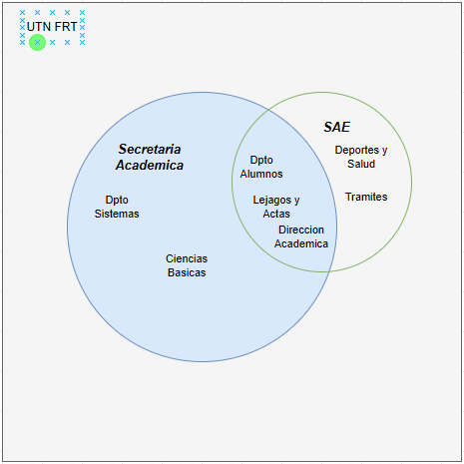

Establecimos como límite y alcance del Sistema de Estudio la propia Secretaria de Asuntos Estudiantiles la cual comparte con las demás áreas de la Facultad pero consideramos que toma gran parte de las actividades que se realizan de Secretaria Académica, es decir que para cumplir con sus labores y realizar los distintos trámites requiere de ella ya que esta le brindan aquellos documentos necesarios y mantienen una mayor comunicación

## Organigrama

### Estructura Organizativa Funcional

La estructura organizativa funcional es una de las más utilizadas, junto con el modelo jerárquico. En este enfoque, los equipos se organizan en función de sus habilidades específicas y áreas de conocimiento, creando una disposición vertical que desciende desde la alta dirección hasta los niveles operativos.

En este tipo de estructura, cada departamento agrupa a profesionales con competencias similares, lo que facilita la especialización y el enfoque en tareas específicas. La coordinación general está a cargo de un cuerpo directivo o una autoridad central que supervisa y dirige el trabajo de los diferentes departamentos, asegurando que las actividades se alineen con los objetivos estratégicos de la organización.

Este modelo promueve la claridad en las responsabilidades y la eficiencia dentro de cada área funcional, aunque puede presentar desafíos en términos de comunicación y colaboración entre departamentos.

DEPARTAMENTALIZACIÓN POR FUNCIONES (FUNCIONAL)

Consiste en dividir las tareas de la empresa en base a las principales funciones existentes

# Descripción del Proceso de Negocio

***-Administración de Espacio Extracurriculares:*** Se encargan de manejar el uso de canchas y espacio recreativos de la institución, esto se logra mediante la presentación de notas para lograr una reserva, es decir es un proceso manual que requiere de aprobación para poder utilizar dichos espacios, además de dejar algún tipo de pertenencia al momento de su uso. La SAE se encarga de llegar a un acuerdo con el jefe que este asignado en dicho momento. Realizan, organizan e informan de eventos, charlas y actividades extracurriculares que están a disposición de los alumnos

***-Gestión de Pasantías:*** Se encargan de brindar, informar y lograr acuerdos con algún ente, organización, empresa exterior para formalizar pasantías para los alumnos que deseen aplicar y además cumplan con los requisitos previos para poder aplicar a la misma. De esta forma deben pedir y requerir de los datos del mismo, y realizar el papeleo y comunicación entre empresa y estudiante. Además, se encargan de realizar un seguimiento del mismo para evaluar su desempeño

***-Gestión del alumno:*** Se encargan de corroborar aquellas dudas, inquietudes, que el alumno presente, con el propósito de guiar y ayudar a los mismos. También dentro de esta función de la organización, se realizan las solicitudes de diversos papeles, como lo pueden ser las constancias de alumno regular entre otras

* Pasantías y Becas: Se encargan de lograr un acuerdo con algún ente exterior para formalizar pasantías para los alumnos que cumplan los requisitos. También se encargan de los programas de Becado y su seguimiento para corroborar el cumplimiento de horas
* Verificación de Ingresantes: Se encargan de corroborar que cada ingresante de la institución se encuentre inscripto en la carrera, horario y en la sede adecuada mediante planillas y el Departamento Alumnos.
* Constancia de Alumno Regular: Se encargan de realizar el pedido de la misma comunicándose con aquellos departamentos que están fuera del alcance del alumno
* Comunicación con otras áreas de la Institución: Se encargar de ser intermediarios en caso de realizar consultas a ciertas áreas académicas y/o personal especializado que están fuera del alcance del alumno a partir de manuscritos o vía mail

# Modelo el Negocio con el BPD

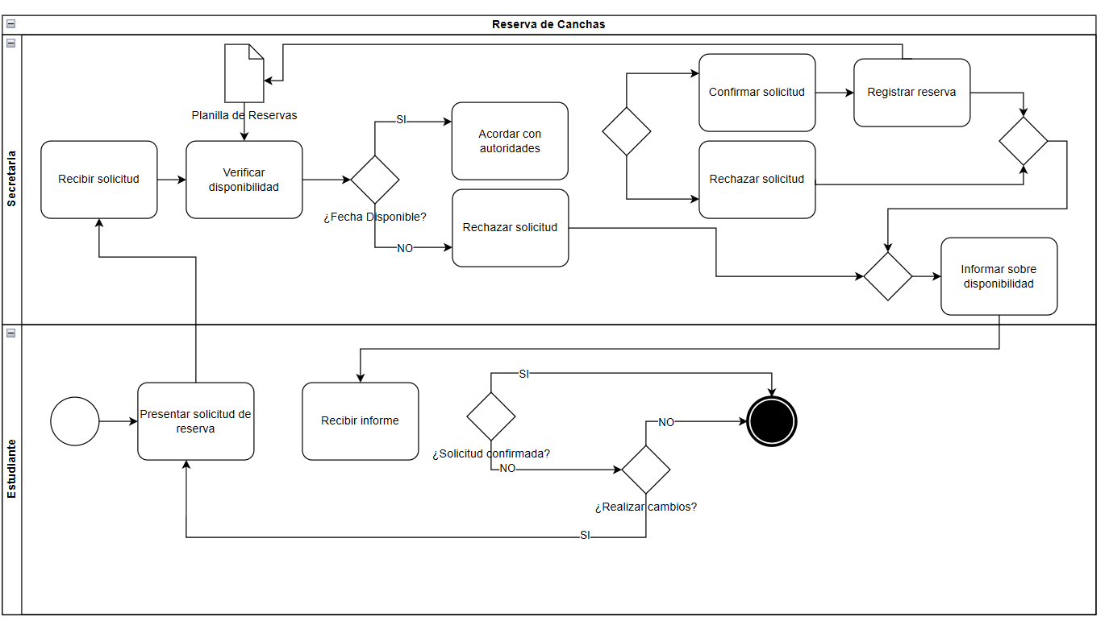

# 

# A. Anexos

*- ENTREVISTA*

¿Cuál es la misión principal de la SAE?

**Entrevistado:** Nuestra misión es ser el nexo esencial entre los estudiantes, los directivos, otras secretarías y departamentos de la facultad. Nos encargamos de gestionar y representar las necesidades de los estudiantes, velando por su bienestar académico, deportivo y profesional, para garantizar que tengan una experiencia universitaria satisfactoria.

¿Cuál es la visión a largo plazo de la SAE?

**Entrevistado**: Queremos ser reconocidos como un modelo de excelencia en la gestión estudiantil, promoviendo la integración, participación y desarrollo de los estudiantes en todos los ámbitos posibles.

¿Qué objetivos específicos persiguen para mejorar el bienestar estudiantil?

**Entrevistado**: Nuestros principales objetivos son proporcionar un apoyo integral a las necesidades de los estudiantes, realizar un seguimiento constante de sus inquietudes y actividades, y ofrecer información detallada sobre actividades extracurriculares para fomentar su desarrollo académico y personal.

¿Cuáles son los principales valores que guían el trabajo de la SAE?

**Entrevistado**: Los valores que guían nuestro trabajo son el compromiso, la inclusión y el bienestar. Queremos asegurarnos de que los estudiantes reciban atención constante y de calidad, se sientan bienvenidos y valorados, y tengan acceso a programas que promuevan su bienestar físico, mental y académico.

¿Podría detallar los principales procesos de negocios que gestiona la SAE?

**Entrevistado**: Claro, gestionamos varios procesos clave, como la administración de espacios extracurriculares (como canchas deportivas y eventos), la gestión de pasantías, y la atención directa al alumno en lo que respecta a la verificación de sus datos, la tramitación del boleto estudiantil y la solicitud de constancias de alumno regular. Además, organizamos charlas y actividades extracurriculares para apoyar su desarrollo integral.

**Entrevistador**: ¿Cómo manejan la administración de los espacios extracurriculares?

La administración de espacios extracurriculares incluye gestionar el uso de canchas deportivas y áreas recreativas. Los estudiantes presentan una solicitud de reserva que revisamos y aprobamos luego de comunicarnos y hacerlo saber a las autoridades superiores si hay disponibilidad. Además, organizamos eventos y llegamos a acuerdos con entidades externas para formalizar pasantías, lo que también requiere comunicación entre estudiantes y empresas.

En cuanto a la gestión del alumno, ¿qué tipo de solicitudes procesan?

**Entrevistado**: Procesamos solicitudes relacionadas con la verificación de datos en la base de alumnos, el boleto estudiantil, y las constancias de alumno regular. Ayudamos a los estudiantes a corregir errores en sus datos, gestionar beneficios como el boleto y obtener documentos importantes para su vida académica.

¿Cómo se relaciona la SAE con otras áreas de la universidad?

**Entrevistado**: La SAE trabaja estrechamente con la Secretaría Académica, ya que esta última se encarga de la administración de la documentación, los sistemas de comunicación, el registro y el control de los alumnos. Nos apoyan en la provisión de documentos y registros que necesitamos para gestionar los trámites de los estudiantes.

Finalmente, ¿qué áreas del sistema que estamos desarrollando considera que son esenciales para mejorar estos procesos?

**Entrevistado**: Considero que la automatización del flujo de trámites, la centralización de la base de datos de solicitudes y la mejora en la comunicación entre la Secretaría Académica y los estudiantes son claves. Esto nos permitiría reducir errores manuales, agilizar las consultas de documentación y asegurar que los estudiantes puedan realizar sus actividades académicas y extracurriculares de forma eficiente.

TRABAJO FINAL INTEGRADOR 2DO AVANCE

Visión

Versión 2.0

# DOCUMENTO VISION

## Propósito

El documento Visión tiene como propósitos comunicar de manera concisa las grandes ideas acerca de por qué se propuso el proyecto, cuáles son los problemas, quiénes son las personas involucradas, qué necesitan, y cuál podría ser la apariencia de la solución propuesta, teniendo en cuenta los requisitos previos establecidos y la metodología

## Alcance

El alcance de este proyecto está delimitado por las áreas funcionales, secciones y/o actores de la institución UTN FRT que interactúan ya sea de forma directa o indirecta con el sistema de estudio propuesto

Secretaria académica, dentro de ella Legajo y Actas y Departamento Alumnos interactúan de forma directa, indirectamente todo aquello que queda fuera del entorno del sistema, es decir la Universidad y sus demás áreas



## Definiciones, Acrónimos, y Abreviaciones

- UTN FRT: Universidad Tecnológica Nacional, Facultad Regional Tucumán.

- SAE: Secretaría de Asuntos Estudiantiles

## Referencias – [Otros documentos]

Manual de procesos de la Secretaría Académica

Documento Visión  
Documento Especificación Complementaria  
Glosario

Documento de Viabilidad

Reglamento interno de la facultad

# Orientación

## Descripción del Problema / Oportunidad

|  |  |
| --- | --- |
| El problema / oportunidad | Procesos manuales y susceptibles a errores y/o confusiones, falta de automatización y comunicación clara y fluida.  Demoras en la realización de consultas acerca de documentaciones.  Limitada comunicación entre estudiantes y áreas académicas  Falta de comunicación y gestión a programas y/o eventos de la facultad. |
| Afecta a | Estudiantes, personal de la Secretaría Académica y Secretaría de Asuntos Estudiantiles |
| Una adecuada solución sería | Un sistema automatizado que permita a los estudiantes realizar solicitudes y trámites desde un portal centralizado, con acceso a información en tiempo real y una comunicación directa con las áreas pertinentes. |
| El impacto / beneficio sería | * Eficacia en la gestión de trámites * Reducción de errores humanos * Mejora en la eficiencia en la gestión documental y actividades extracurriculares * Garantiza una experiencia universitaria correcta y óptima para los estudiantes |

# Descripción del personal involucrado [Stakeholders]

## Resumen del personal involucrado (No usuarios)

|  |  |  |
| --- | --- | --- |
| **Nombre** | **Descripción** | **Responsabilidades** |
| Programadores | Encargado de realizar y desarrollar el software. Cumplen con la solución que plantean los analistas | Realiza el desarrollo del sistema, codificación y se encargan del mantenimiento del mismo |
| Analista de Sistemas | Encargado de realizar el análisis del sistema y proveer soluciones a los problemas encontrados | Realiza el diseño del sistema de información a desarrollar. Se encarga de la recolección de requerimientos e información, entrevista, cuestionario, etc. Coordinan el desarrollo del Software |

## Resumen de Usuarios

|  |  |
| --- | --- |
| **Nombre** | **Descripción** |
| Estudiante | *Enviar solicitudes:* Enviar las mismas y clasificar según el tipo de cuestión a evaluar  Comunicarse con otras áreas académicas  Usuario directo del sistema para gestionar trámites y documentación |
| Secretario SAE | *Aprobación de solicitudes:* Aprobar los distintos tipos de solicitudes  *Verificación Datos Alumno:* Evaluar los datos del estudiante y mantener su registro actualizado  *Reserva de Espacios:* Mantener registro de reservas de los espacios extracurriculares  *Gestionar Pasantías:* Evaluar al alumno y controlar periodo de pasantía, a su vez encargarse de la documentación previa |

# Visión general del producto [Sistema de información]

Las funcionalidades principales del sistema incluyen:

* Gestión de solicitudes de trámites (Constancias, reservas, etc.): El sistema permite que el usuario realice el trámite de la documentación que necesite en el momento a partir de una base de datos que contiene información del usuario registrado en la misma. Puede pedir la Constancia de Alumno regular sin necesidad de presentar físicamente, lo mismo con otros beneficios que el alumno pueda acceder, boletos, becas, etc. Todo esto de manera inmediata. Permite poder reservar espacios para actividades extracurriculares y mantener un registro de dichas reservas con los datos del/los alumno/s
* Seguimiento de la documentación de alumnos y mantener actualizado los registros (Consultas): El sistema permite que el usuario consulte su estado académico y los documentos presentados, también si ha ocurrido alguna falla del sistema para su posterior manejo. Muestra los datos y documentación del alumno, a su vez si falta alguno, se encargará de actualizar la base de datos de manera periódica y conectar con otros sectores de la facultad que tengan dicha información. Facilita el manejo y la gestión de las planillas
* Comunicación directa entre las áreas académicas y los alumnos: El sistema permite que el alumno se comunique con las demás áreas de la institución siendo intermediario entre el secretario y las áreas ajenas
* Control y gestión de Pasantías: El usuario podrá registrarse para aplicar a una de las posibles pasantías, el sistema le asignará aquella que pueda según los criterios y requisitos necesarios, siempre y cuando el usuario los cumpla, por ende, puede ver su estado académico. El secretario de la SAE puede llevar un seguimiento y actualizar el desempeño del alumno en dicha pasantía donde al finalizar, el sistema automáticamente generara un informe con información destacada y datos de la labor cumplida

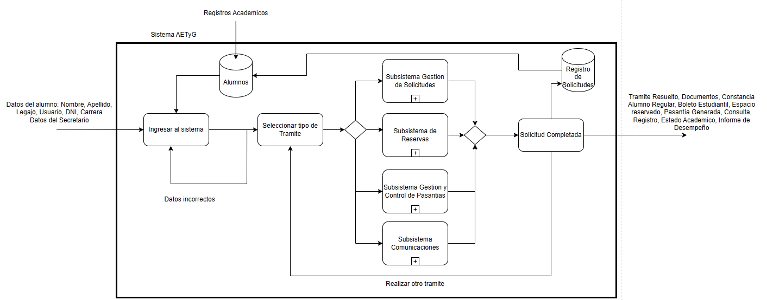

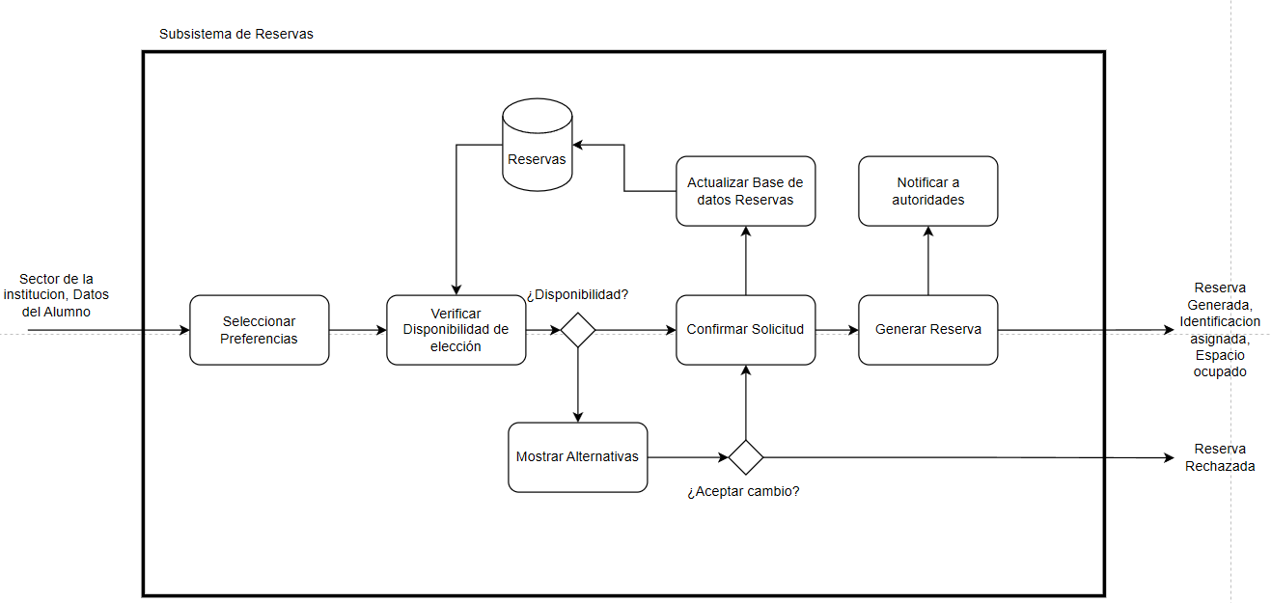

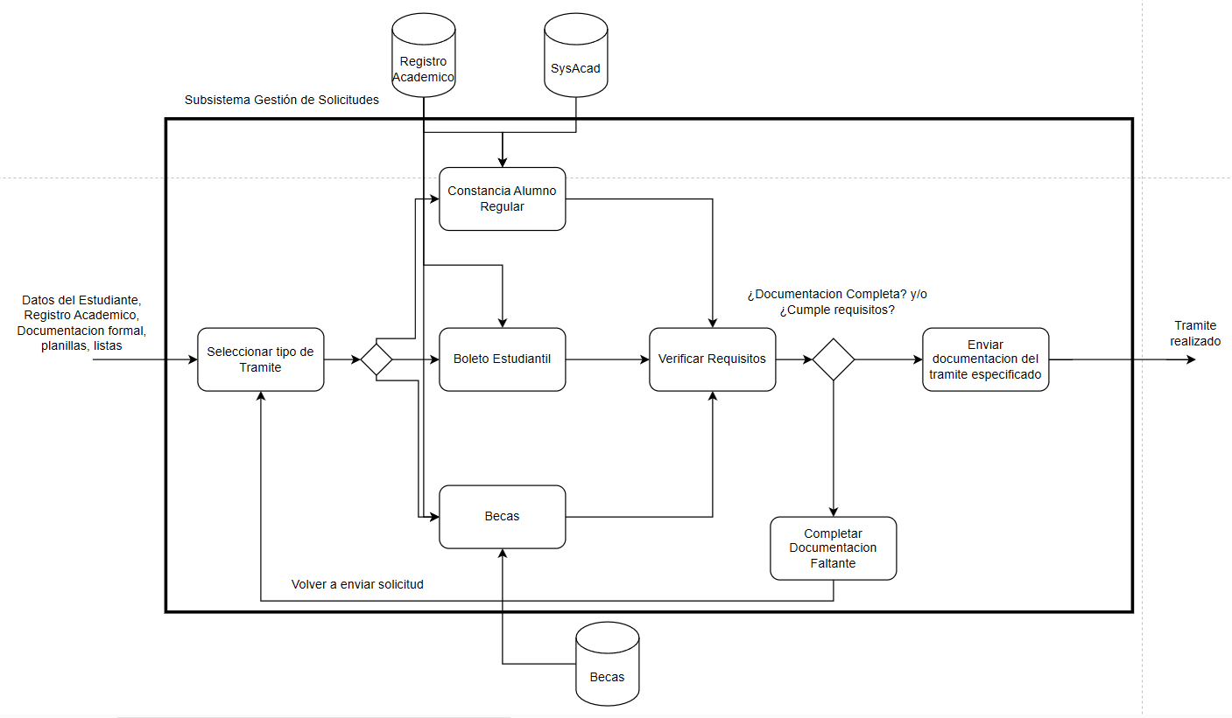

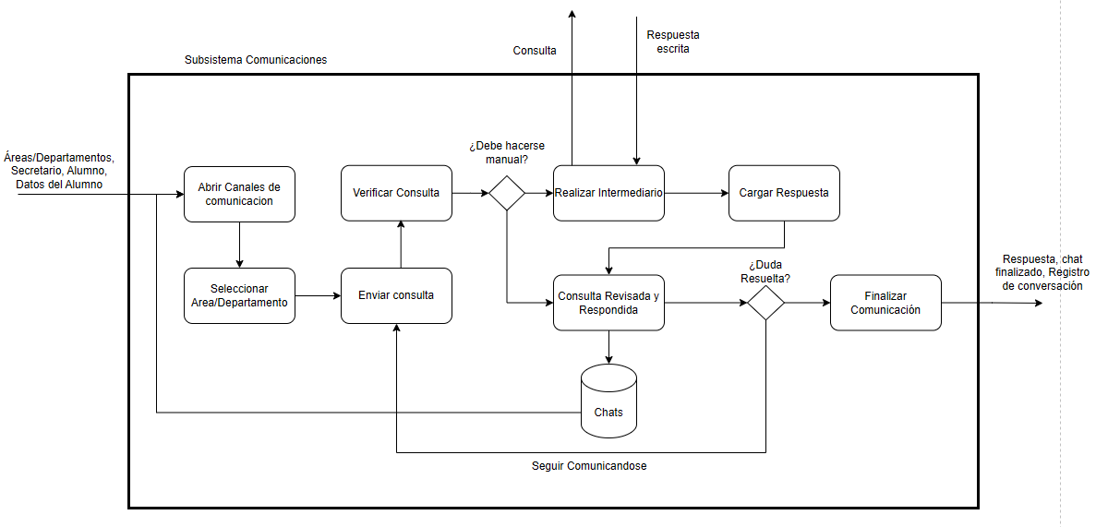

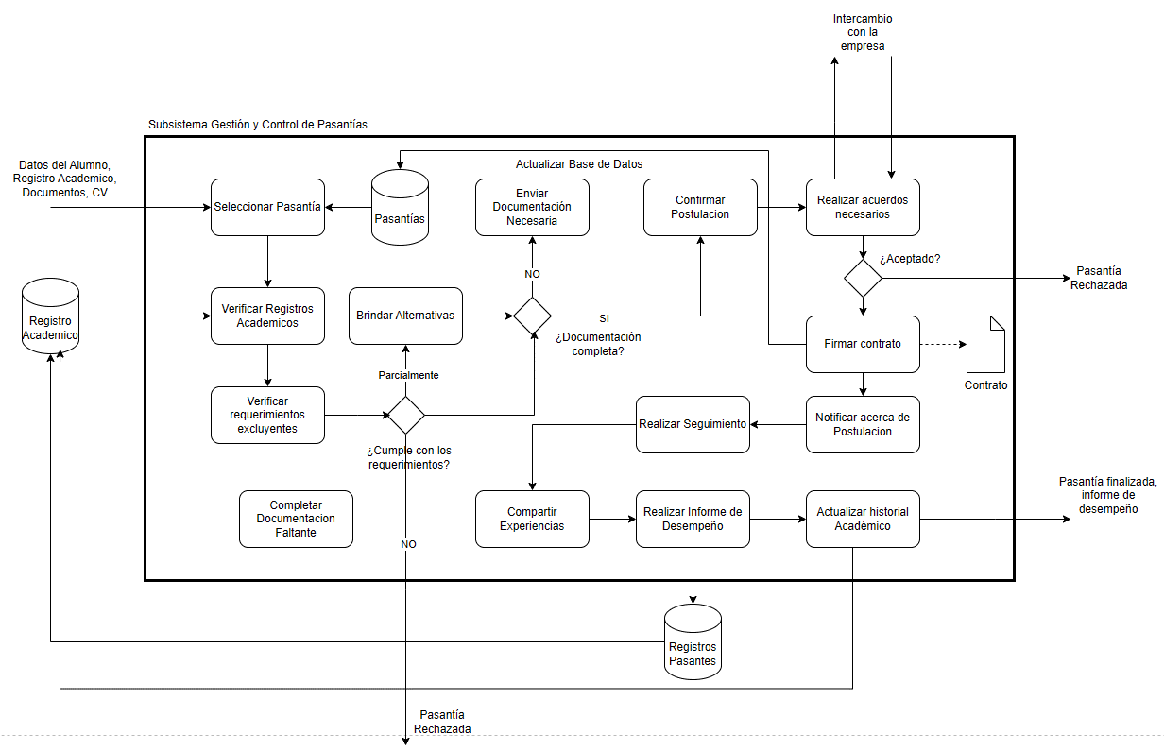

# Resumen de las características del Sistema de Información

#### *9.1 Gestión Automatizada de Solicitudes*

**Descripción:** Esta característica permite a los estudiantes realizar solicitudes de manera automatizada a través del sistema. Los usuarios pueden acceder a un portal donde pueden seleccionar el tipo de trámite que desean realizar, como la obtención de constancias, boletos estudiantiles o reservas de espacios extracurriculares. Cada solicitud es registrada y clasificada automáticamente en la base de datos, eliminando la necesidad de formularios en papel y reduciendo el tiempo de espera para la aprobación.

**Ámbito y propiedades:**

* **Interfaz amigable:** Los estudiantes pueden navegar fácilmente por la interfaz, facilitando la selección y envío de solicitudes.
* **Notificaciones automáticas:** El sistema envía notificaciones al estudiante sobre el estado de su solicitud, desde la recepción hasta la aprobación o rechazo.
* **Historial de solicitudes:** Los usuarios pueden acceder a un historial de sus solicitudes anteriores, permitiendo un seguimiento efectivo de su documentación.

#### *9.2 Actualización en Tiempo Real de Registros Académicos*

**Descripción:** Esta característica garantiza que los registros académicos de los estudiantes se mantengan actualizados en tiempo real. Cada vez que un estudiante presenta una documentación, como una constancia o un resultado de evaluación, el sistema actualiza automáticamente su perfil académico. Esta funcionalidad permite a los alumnos y a los secretarios académicos tener acceso inmediato a la información más reciente.

**Ámbito y propiedades:**

* **Sincronización con otras áreas:** La actualización de registros está conectada con las bases de datos de otras áreas de la universidad, lo que permite obtener información precisa sobre el estado del alumno en tiempo real.
* **Acceso controlado:** Los diferentes usuarios, incluidos los estudiantes y los secretarios, tienen permisos específicos que les permiten visualizar la información relevante de acuerdo a sus roles.
* **Alertas de inconsistencias:** Si se detectan errores o inconsistencias en los datos, el sistema genera alertas automáticas para que el personal responsable pueda tomar acción de inmediato.

### 9.3 Comunicación

**Descripción**: Esta característica permite establecer una comunicación digital eficiente entre los estudiantes y las áreas académicas, promoviendo un intercambio ágil y centralizado de información. A través del sistema, los estudiantes pueden enviar consultas y solicitudes de información a las áreas académicas, recibiendo respuestas rápidas y resolviendo dudas sin necesidad de trámites presenciales.

**Ámbito y propiedades**:

* **Canales de comunicación centralizados**: Todos los mensajes e intercambios se gestionan a través de un único canal en el sistema.
* **Sistema de mensajería interna**: El sistema ofrece un servicio de mensajería que permite a los estudiantes hacer consultas y recibir respuestas rápidas de las áreas académicas. Este servicio se orienta a resolver dudas relacionadas con los trámites académicos, fechas importantes y requisitos administrativos.
* **Historial de consultas y respuestas**: Los estudiantes pueden acceder a un registro de sus comunicaciones anteriores, permitiendo revisar respuestas pasadas y dando seguimiento a cada interacción con las áreas académicas.
* **Notificaciones en tiempo real**: El sistema envía notificaciones automáticas cuando el estudiante recibe una respuesta, asegurando una atención rápida y sin demoras en la comunicación.

TRABAJO FINAL INTEGRADOR 2DO AVANCE

Especificación Complementaria

Versión 2.0

# ESPECIFICACION COMPLEMENTARIA

## Propósito

El propósito de la Especificación Complementaria es describir información adicional del dominio del problema. Esa información adicional es considerada como restricciones impuestas al sistema de información. Las restricciones pueden ser las reglas de negocio, políticas y normas de la empresa, cuestiones legajes y usos de licencias, estándares

## Alcance

El alcance de este proyecto está delimitado por las áreas funcionales, secciones y/o actores de la institución UTN FRT que interactúan ya sea de forma directa o indirecta con el sistema de estudio propuesto

Secretaria académica, dentro de ella Legajo y Actas y Departamento Alumnos interactúan de forma directa, indirectamente todo aquello que queda fuera del entorno del sistema, es decir la Universidad y sus demás áreas



## Referencias – [Otros documentos]

* Manual de procesos de la Secretaría Académica
* Documento Visión  
  Documento Especificación Complementaria
* Glosario
* Documento de Viabilidad
* Reglamento interno de la facultad

# Reglas del dominio – [Reglas de negocio]

|  |  |  |  |
| --- | --- | --- | --- |
| Id | Regla | Grado de variación | Origen |
| 1 | Un estudiante puede realizar solicitudes de constancias de alumno regular, boletos estudiantiles, y reservas de espacios únicamente si está registrado como alumno activo en el sistema (es decir que este cursando ese año cualquier carrera teniendo en cuenta planilla de asistencias). | Bajo | Política institucional |
| 2 | Las solicitudes de trámites deben ser revisadas y aprobadas o rechazadas automáticamente por el sistema, generando notificaciones en tiempo real al estudiante sobre el estado de su trámite. | Medio | Proceso automatizado |
| 3 | Solo los estudiantes que cumplan con los requisitos académicos establecidos podrán registrarse en las pasantías disponibles (lo establece la la organización que lleva a cabo la pasantía). El sistema verificará automáticamente el cumplimiento de estos criterios antes de permitir el registro. | Medio | Política institucional |
| 4 | El sistema debe generar un informe automático sobre el desempeño del estudiante al finalizar una pasantía, con datos relevantes sobre su participación y logros. | Medio | Políticas Académicas |
| 5 | El sistema debe centralizar todos los mensajes y consultas en un único canal, permitiendo un historial de consultas y respuestas accesible para el estudiante. | Bajo | Requerimiento funcional |
| 6 | Los registros académicos deben actualizarse en tiempo real en el sistema cada vez que el estudiante presente documentación relevante, sincronizándose con otras áreas de la universidad. | Alto | Política institucional |

# Información en dominio de interés

Para mayor información revisar los siguientes documentos:

1- Diagramas de actividad.

2- Documento visión.

3- Descripción del proceso de negocio

## Descripción del Proceso

### Proceso de Comunicación

**Objetivo**: Facilitar la comunicación eficiente y centralizada entre los estudiantes y las distintas áreas académicas a través de un sistema de mensajería interna.

1. **Inicio de Consulta por el Estudiante**:
   * El estudiante accede al sistema de comunicación y selecciona "Nueva Consulta".
   * Escoge el departamento o área académica destinataria y escribe su consulta o solicitud de información.
2. **Envío y Recepción de Consulta**:
   * El estudiante envía la consulta, que queda registrada en el sistema con un identificador único.
   * El sistema notifica a la Secretaría Académica o al área correspondiente sobre la nueva consulta (Dependerá del área a la que se consulte, algunos casos deberá haber intermediarios SAE se encargara manualmente).
3. **Respuesta del Área Académica**:
   * El área académica revisa la consulta, redacta una respuesta y la envía de regreso a través del sistema.
   * En caso de ser manual, SAE se encargará de cargar en el sistema la respuesta brindada (Periodo de demora)
4. **Notificación de Respuesta**:
   * El sistema envía una notificación al estudiante informando que su consulta ha sido respondida.
   * El estudiante puede acceder a su historial de consultas para revisar la respuesta.
5. **Cierre de Consulta**:
   * El estudiante puede marcar la consulta como "Cerrada" una vez resuelta, o continuar el diálogo si necesita más información.

### Proceso de Gestión de Solicitudes de Trámites

**Objetivo**: Permitir que el estudiante envíe solicitudes automatizadas de trámites, como constancias, boletos y reservas de espacios, y que el sistema gestione dichas solicitudes hasta su resolución.

1. **Inicio del Proceso de Solicitud**:

* El estudiante accede al sistema de información desde su perfil y selecciona la opción de "Realizar Trámite".
* El sistema despliega las opciones de trámite disponibles (Constancia de alumno regular, boleto estudiantil, reserva de espacio, gestión de becas).

1. **Selección y Envío de Solicitud**:

* El estudiante selecciona el tipo de trámite deseado y llena la información requerida. Una vez completada la información, envía la solicitud.

1. **Validación de Estado de Estudiante**:

* El sistema verifica en la base de datos que el estudiante esté registrado como alumno activo.
* Si el estudiante no es activo, el sistema genera una notificación de rechazo y finaliza el proceso. Si el estudiante es activo, el sistema continúa al siguiente paso.

1. **Clasificación y Registro de Solicitud**:

* El sistema clasifica automáticamente la solicitud según su tipo.
* Registra la solicitud en la base de datos, asignándole un número de identificación y un estado inicial de “Pendiente”.

1. **Notificación de Confirmación**:

* El sistema envía una notificación automática al estudiante confirmando la recepción de la solicitud.

1. **Revisión y Aprobación Automática**:

* Si el trámite es automático (p. ej., constancia de alumno regular), el sistema genera el documento, lo adjunta al perfil del estudiante y envía una notificación de aprobación.
* Si el trámite requiere validación (p. ej., reserva de espacio), se notifica al secretario SAE para su revisión manual.

1. **Actualización de Estado y Notificación Final**:

* Una vez aprobado o rechazado, el sistema actualiza el estado de la solicitud en el historial del estudiante y envía una notificación final con el resultado.

### Proceso de Gestión y Control de Pasantías

#### **Objetivo**: Permitir a los estudiantes postularse para pasantías, verificar su elegibilidad automáticamente y realizar un seguimiento de su desempeño durante la pasantía, minimizando los procesos manuales.

#### 1. **Registro de Postulación**

* El estudiante ingresa al sistema y visualiza las pasantías disponibles.
* Selecciona una pasantía y envía su postulación, incluyendo el CV y otros documentos requeridos.
* El sistema registra la postulación en la base de datos y envía una notificación de confirmación al estudiante.

#### 2. **Verificación de Requisitos Académicos**

* + El sistema automáticamente revisa los requisitos académicos del estudiante, tales como:

Promedio mínimo.  
Materias aprobadas.  
Documentación necesaria.  
  
- Currículum Vitae   
- Certificado de alumno regular.  
- Analítico parcial o constancia de materias aprobadas  
- Carta de motivación o presentación  
- Copia del DNI o documento de identidad  
- Foto carnet actualizada  
- Documentos de respaldo (si aplica)  
- Certificados de cursos o capacitaciones  
- Cartas de recomendación.  
- Constancia de CUIL o equivalente  
- Formulario de inscripción.  
- Declaración jurada

* + **Si el estudiante no cumple**:
    - El sistema genera una notificación automática de rechazo, explicando los motivos.
    - El sistema brindara alternativas en caso de cumplir con criterios de otras pasantías
  + **Si cumple**:
    - La postulación se aprueba automáticamente y se notifica al estudiante y al secretario de la SAE.

#### 3. **Asignación y Seguimiento de Pasantía**

* + El secretario revisa las postulaciones aceptadas y asigna la pasantía al estudiante.
  + **Seguimiento Automático**:
    - Durante la pasantía, el sistema permite al estudiante registrar sus actividades y logros en un diario de pasantía.
    - El secretario puede acceder a esta información en tiempo real para monitorear el progreso del estudiante.

#### **4. Generación de Informe de Desempeño**

* + Al finalizar la pasantía, el sistema compila automáticamente los datos de desempeño del estudiante:

Actividades realizadas.  
Logros alcanzados.  
Feedback recibido de la empresa.

* + Genera un informe de desempeño detallado, que incluye:

Evaluación del rendimiento.  
Observaciones de los supervisores.  
Recomendaciones para futuras pasantías.

#### 5. **Notificación y Actualización de Historial**

* + El sistema envía una copia del informe de desempeño al estudiante y a la empresa.
  + Actualiza automáticamente el historial académico del estudiante, incluyendo la experiencia de la pasantía y los créditos correspondientes.
  + Genera una notificación de cierre de pasantía, que puede incluir un enlace para enviar feedback sobre el proceso.

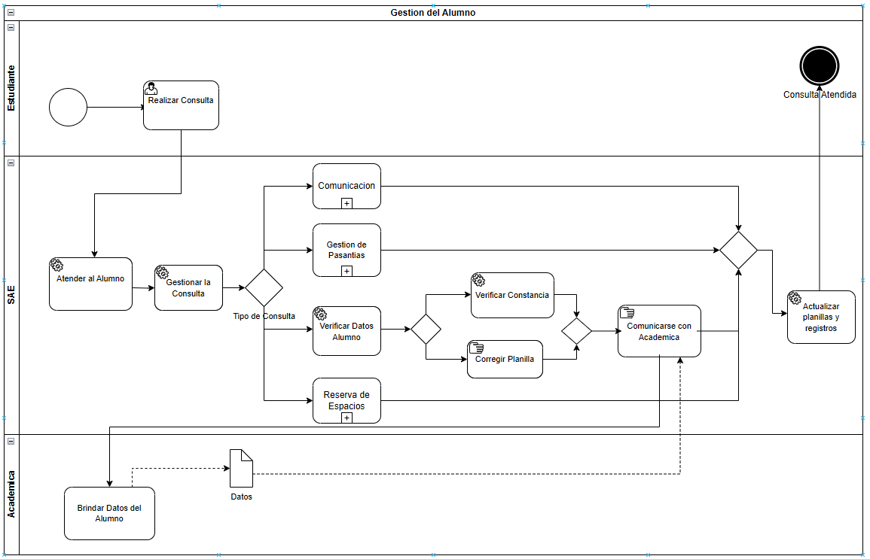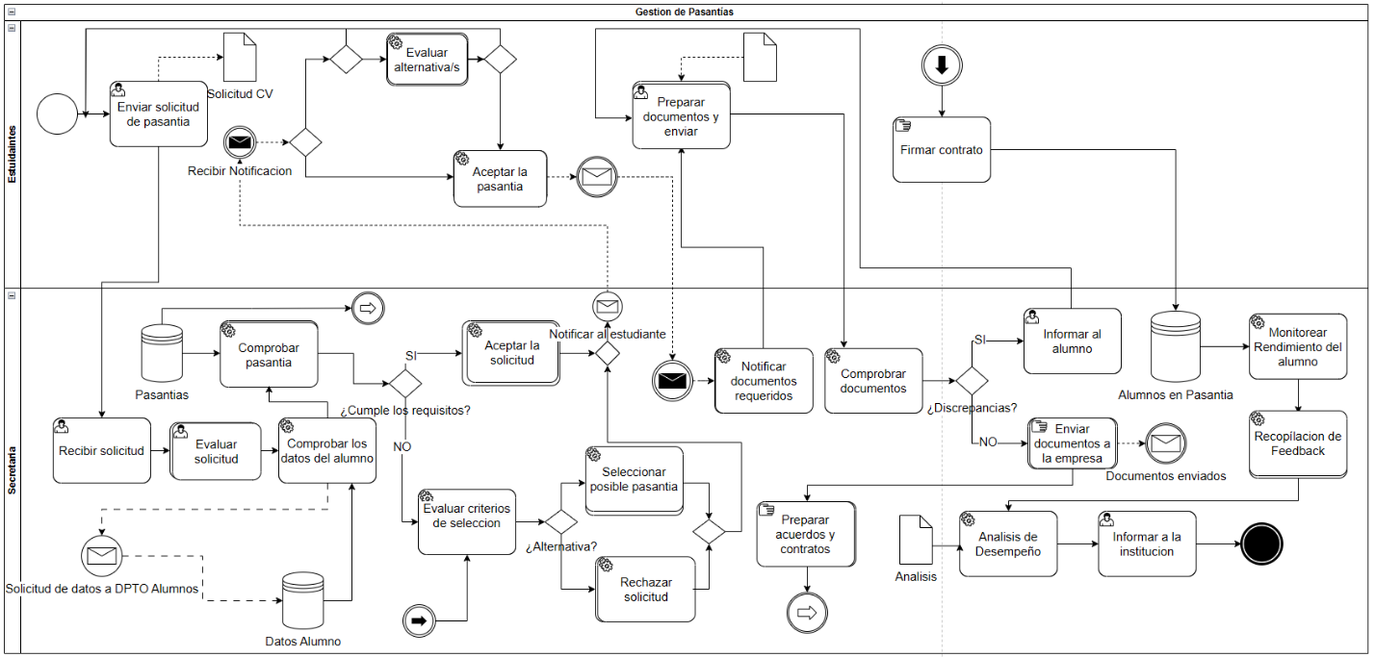

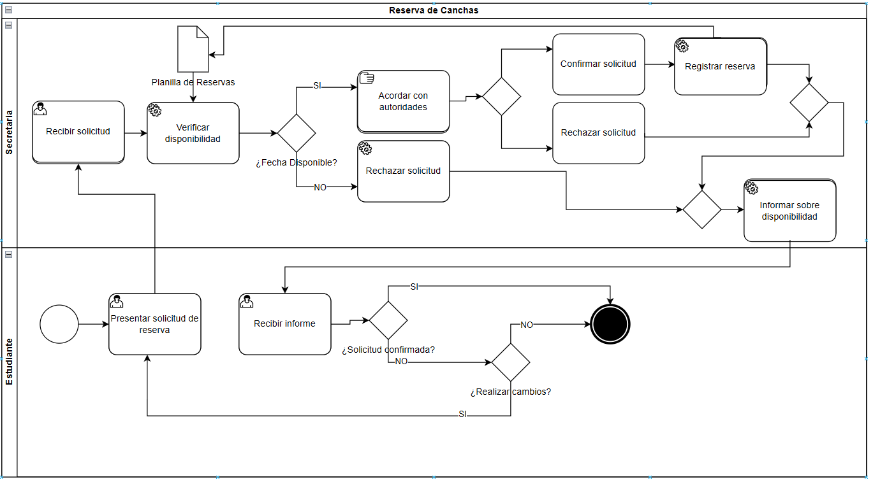

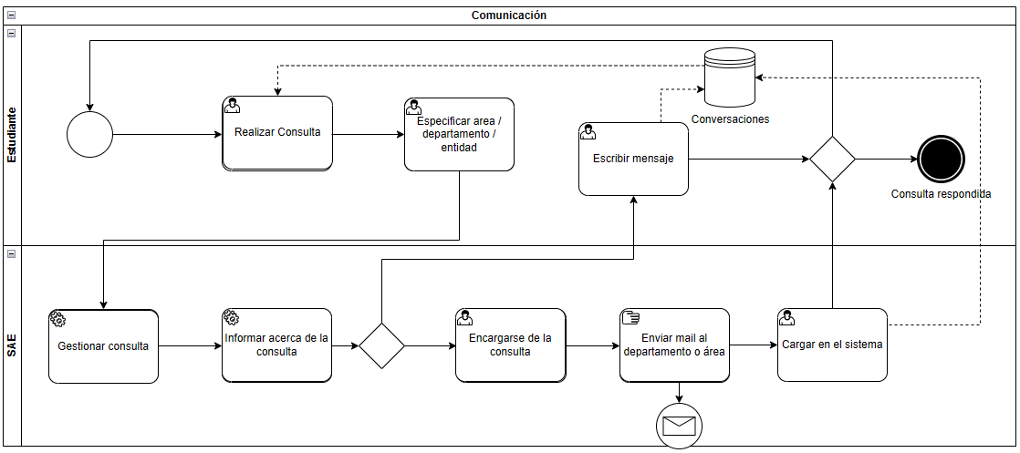

**TRABAJO FINAL INTEGRADOR 3ER AVANCE**

**ARTEFACTOS**

**Versión 3**

# 3ER AVANCE: ARTEFACTOS. Caso de Uso: Inicio de Sesión Actor Principal: Usuario

**Precondiciones:**

El sistema posee información actualizada sobre los datos del usuario.  **Postcondiciones:**

El usuario inicio sesión.

**Escenario Principal de Éxito:  
 1)** El usuario inicia un LOGIN

**2)** El usuario ingresa su legajo y contraseña.

**3)** El sistema verifica los datos ingresados.

**4)** El sistema valida los datos

**5)** El sistema finaliza el inicio de sesión.  
**Extensiones**

**.a*.** Si el sistema falla, se recarga la página de inicio de sesión.

**2.a.** Si el usuario no ingresa todos los datos, el sistema le mostrará un mensaje de error indicando los campos faltantes.

**4.a.** Si algunos de los datos ingresados no son válidos, se le mostrará un mensaje solicitando ingresarlo nuevamente. Si después de 3 intentos no se ingresan correctamente, se dará la posibilidad de reiniciar los datos mediante otro medio de verificación

**Requisitos Especiales:**

* Interfaz de Usuario con entrada de teclado
* Tiempo de respuesta inmediato
* Autenticación segura para usuarios mediante credenciales únicas
* Protección contra accesos no autorizados y ataques comunes

**Lista de Tecnología y Variaciones de Datos:**

Requiere de dispositivos SmartPhone o PC y una base de datos establecida en la SAE

Conexión a Internet

Base de Datos

Integración con servicios de Email

**Caso de Uso: Gestionar Solicitud de Alumno Regular  
Actor Principal:** Usuario

**Precondiciones:**

El usuario se identifica en el sistema, abriendo su cuenta.

El usuario debe tener registrados 2 exámenes aprobados en el año.  **Postcondiciones:**

Solicitud Registrada

Confirmación por Mail   
 Constancia de Alumno Regular

**Escenario Principal de Éxito:  
 1)** El usuario solicita un nuevo trámite.

**2)** El usuario ingresa los siguientes datos  
 **3)** El sistema verifica la situación académica del usuario.

**4)** El sistema muestra al usuario un mensaje para confirmar la solicitud.  
 **5)** El usuario confirma la solicitud.

**6)**El sistema registra la solicitud   
  **7)** El sistema genera la constancia.  
 **8)** El sistema envía la constancia al mail del usuario.

**9)** El sistema actualiza el estado de la solicitud. **Extensiones  
 *a.** El sistema falla: El sistema se reinicia y pide que vuelva a iniciar sesión.  
**2.a.** Si el usuario no ingresa todos los datos, el sistema le muestra un mensaje indicando los campos faltantes.

**2.b.** Si el usuario ingresa tipos de datos no válidos, el sistema le muestra un mensaje indicando el campo que contiene el dato invalido.  
**3.a.** Si el usuario no cumple las condiciones académicas, el sistema le muestra un mensaje al usuario comunicando que no puede realizar la solicitud.  
**7.a.** Si el sistema falla al generar la constancia, muestra un mensaje de error y solicita al usuario que intente nuevamente.  
**7.b.** Si el sistema sigue fallando al generar la constancia, muestra un mensaje solicitando al usuario comunicarse con el soporte técnico.

**Requisitos Especiales:**

* Interfaz de Usuario con entrada de teclado
* Tiempo de respuesta inmediato

**Lista de Tecnología y Variaciones de Datos:**

Requiere de dispositivos SmartPhone o PC y una base de datos establecida en la SAE

Conexión a Internet

**Caso de Uso: Gestionar Solicitud de Reserva de Espacios  
Actor Principal:** Usuario

**Precondiciones:**

El usuario se identifica en el sistema, abriendo su cuenta.

El usuario debe estar registrado como un alumno de la institución.

**Postcondiciones:**

Solicitud Registrada con un estado “Pendiente de Aprobación”.

Confirmación por Mail

**Escenario Principal de Éxito:  
 1)** El usuario solicita un nuevo trámite.

**2)** El usuario ingresa sus datos personales y preferencia de lugar  
 **3)** El sistema verifica la situación académica del usuario.  
 **4)** El sistema verifica la disponibilidad de la fecha y espacio seleccionados.

**5)** El sistema muestra al usuario un mensaje para confirmar la solicitud.  
 **6)** El usuario confirma la solicitud.  
  **7)** El sistema registra la solicitud   
  **8)** El sistema genera la solicitud y envía la confirmación al mail del usuario.

**9)** El sistema envía la solicitud a la organización en espera de una resolución.  
  **10)** El sistema notifica vía mail al usuario sobre la resolución de su solicitud y actualiza el estado de la misma. **Extensiones  
 *a.** El sistema falla: El sistema se reinicia y pide que vuelva a iniciar sesión.  
**2.a.** Si el usuario no ingresa todos los datos, el sistema le muestra un mensaje indicando los campos faltantes.

**2.b** Si el usuario ingresa tipos de datos no válidos, el sistema le muestra un mensaje indicando el campo que contiene el dato invalido.  
**3.a.** Si el usuario no cumple las condiciones académicas, el sistema le muestra un mensaje al usuario comunicando que no puede realizar la solicitud.  
**4.a.** Si el usuario intenta reservar una fecha y/o espacio no disponible, el sistema le muestra un mensaje de error, y le solicita elegir otro horario y/o espacio.  
**8.a.** Si el sistema falla al generar la solicitud, muestra un mensaje de error y solicita al usuario que intente nuevamente.  
**8.b.** Si el sistema sigue fallando al generar la solicitud, muestra un mensaje solicitando al usuario comunicarse con el soporte técnico. **Requisitos Especiales:**

* Interfaz de Usuario con entrada de teclado
* Tiempo de respuesta inmediato
* Autenticación segura para usuarios mediante credenciales únicas
* Protección contra accesos no autorizados y ataques comunes

**Lista de Tecnología y Variaciones de Datos:**

Requiere de dispositivos SmartPhone o PC y una base de datos establecida en la SAE

Conexión a Internet

Base de Datos

Integración con servicios de Email

**Caso de Uso: Gestión y Control Solicitud de Becas  
Actor Principal:** Usuario

**Precondiciones:**

El usuario se identifica en el sistema, abriendo su cuenta.

El usuario debe estar registrado como un alumno de la institución.  
 El usuario debe tener aprobado al menos el 50% de las materias de su carrera.  
 El usuario debe tener registrados 2 exámenes aprobados en el año.

**Postcondiciones:**

Solicitud Registrada con un estado “Pendiente de Aprobación”.

Confirmación por Mail

Beca accedida

Planilla de actualización

**Escenario Principal de Éxito:  
 1)** El usuario solicita un nuevo trámite.

**2)** El usuario ingresa sus datos y selecciona una beca  
 **3)** El sistema verifica la situación académica del usuario.  
 **4)** El sistema verifica la disponibilidad de cupos para la Beca seleccionada.

**5)** El sistema muestra al usuario un mensaje para confirmar la solicitud.  
 **6)** El usuario confirma la solicitud.  
 7)El sistema registra la solicitud   
  **8)** El sistema genera la solicitud.  
 **9)** El sistema envía la solicitud a la organización en espera de una resolución.  
 **10)** El sistema notifica vía mail al usuario sobre la resolución de su solicitud y actualiza el estado de la misma.

**11)** El usuario durante el transcurso de la beca registra sus actividades de la Beca

**12)** El sistema controla que cumple con las horas y actividades pautadas **Extensiones  
 *a.** El sistema falla: El sistema se reinicia y pide que vuelva a iniciar sesión.  
**2.a**. Si el usuario no ingresa todos los datos, el sistema le muestra un mensaje indicando los campos faltantes.

**2.b** Si el usuario ingresa tipos de datos no válidos, el sistema le muestra un mensaje indicando el campo que contiene el dato invalido.  
**3a.** Si el usuario no cumple las condiciones académicas, el sistema le muestra un mensaje al usuario comunicando que no puede realizar la solicitud.  
**4a.** Si el usuario intenta aplicar para una beca no disponible, el sistema le muestra un mensaje de error, y le da la posibilidad de elegir otra beca.  
**8.a.** Si el sistema falla al generar la solicitud, muestra un mensaje de error y solicita al usuario que intente nuevamente.  
**8.b.** Si el sistema sigue fallando al generar la solicitud, muestra un mensaje solicitando al usuario comunicarse con el soporte técnico.

**Requisitos Especiales:**

* Interfaz de Usuario con entrada de teclado
* Tiempo de respuesta inmediato
* Autenticación segura para usuarios mediante credenciales únicas
* Protección contra accesos no autorizados y ataques comunes

**Lista de Tecnología y Variaciones de Datos:**

Requiere de dispositivos SmartPhone o PC y una base de datos establecida en la SAE

Conexión a Internet

Base de Datos

Integración con servicios de Email

**Caso de Uso: Gestión de Comunicación  
Actor Principal:** Usuario

**Precondiciones:**

El usuario se identifica en el sistema, abriendo su cuenta.

El usuario debe estar registrado como un alumno de la institución. **Postcondiciones:**

Consulta registrada  
 Comunicación finalizada

**Escenario Principal de Éxito:**

**1)** El usuario ingresa sus datos personales y académicos

**2)** El sistema verifica los datos

**3)** El usuario accede a la pestaña de consultas y selecciona “Nueva Consulta” **4)** El usuario crea una nueva consulta y elige a que área y/o departamento académico quiere comunicarse

**5)** El sistema muestra al usuario un mensaje para confirmar la consulta.  
**6)** El usuario confirma la consulta.

**7)** El sistema registra la consulta  
**8)** El sistema notifica al usuario que su consulta fue enviada.

**9)** El sistema notifica al departamento/área destinatario la consulta.  
**10)** El sistema recibe una respuesta del departamento/área.

**11)** El sistema carga la respuesta y se le notifica al usuario.

**12)** El usuario termina la consulta cuando considere sus dudas resueltas.

**13)** El sistema cierra la consulta, guardando la historia de la misma.

**Extensiones  
 *a.** El sistema falla: El sistema se reinicia y pide que vuelva a iniciar sesión.

**3.a** El usuario puede acceder a consultas anteriores y volver activar el canal de comunicación, las consultas quedan registradas.  
**9.a** El sistema notificara con anterioridad a la SAE, existen áreas que requieren de intermediarios para realizar la comunicación, la consulta pasa a ser “Manual” y el sistema notifica al usuario de dicho caso

**10.a** En caso de que la consulta sea “Manual” el secretario se encargara de cargar en el sistema la respuesta brindada

**Requisitos Especiales:**

* Interfaz de Usuario con entrada de teclado
* Tiempo de respuesta inmediato
* Autenticación segura para usuarios mediante credenciales únicas
* Protección contra accesos no autorizados y ataques comunes

**Lista de Tecnología y Variaciones de Datos:**

Requiere de dispositivos SmartPhone o PC y una base de datos establecida en la SAE

Conexión a Internet

Base de Datos

Integración con servicios de Email

**Caso de Uso: Gestionar y Controlar Pasantías   
Actor Principal:** Usuario

**Precondiciones:**  El usuario se identifica en el sistema, abriendo su cuenta.

El usuario debe estar registrado como un alumno de la institución.  
 El usuario debe tener aprobado el 75% de la totalidad de su carrera.  
 El usuario debe cargar un CV en formato PDF válido. **Postcondiciones:** Postulación registrada con un estado inicial “Pendiente de Aprobación”.

Confirmación por Mail

**Escenario Principal de Éxito:**

**1)** El usuario selecciona el tipo de tramite  
 2) El sistema muestra las pasantías disponibles **3)** El usuario selecciona una Pasantía.

**4)** El usuario ingresa sus datos personales  
 **5)** El sistema verifica la situación académica del usuario.

**6)** El sistema verifica si el usuario cumple los requisitos excluyentes de la pasantía.

**7)** El sistema muestra al usuario un mensaje para confirmar la solicitud.  
 **8)** El usuario confirma la postulación.  
 **9)** El sistema genera y aprueba la postulación  
 **10)** El sistema envía la postulación a la organización en espera de una resolución.

**11)** El sistema notifica vía mail al usuario sobre la resolución de su postulación.  
 **12)**El sistema le asigna al usuario la pasantía

**13)**El sistema registra la experiencia del usuario y también le permite registrar su experiencia a lo largo de la pasantía.

**14)**El sistema envía la experiencia cargada por el usuario periódicamente a la organización y la institución.  
 **15)**El sistema compila los datos de la pasantía

**16)**El sistema genera un informe con los datos obtenidos de la empresa.

**17)**El sistema envía el informe vía mail al usuario, la organización y a la institución.

**18)**El sistema actualiza el historial académico del usuario.

**19)**El sistema genera una notificación de cierre de pasantía

**Extensiones  
 *a.** El sistema falla: El sistema se reinicia y pide que vuelva a iniciar sesión.  
**4.a**. Si el usuario no ingresa todos los datos, el sistema le muestra un mensaje indicando los campos faltantes.

**4.b** Si el usuario ingresa tipos de datos no válidos, el sistema le muestra un mensaje indicando el campo que contiene el dato invalido.  
**5.a.** Si el usuario no cumple las condiciones académicas, el sistema le muestra un mensaje al usuario comunicando que no puede realizar la postulación.  
**6.a**.Si el usuario no cumple con los requisitos excluyentes de la pasantía, el sistema le muestra un mensaje indicando que no puede realizar la postulación, y le da la opción de seleccionar otra pasantía.  
**9.a.** Si el sistema falla al generar la postulación, muestra un mensaje de error y solicita al usuario que intente nuevamente.  
**9.b.** Si el sistema sigue fallando al generar la postulación, muestra un mensaje solicitando al usuario comunicarse con el soporte técnico.  
**12.a.** Si la resolución obtenida de la organización es negativa, el sistema no asigna una pasantía y muestra un mensaje al usuario informando que su postulación fue rechazada, deteniendo el flujo posterior.

**17.a.** Si el sistema falla al generar el informe general, va a enviar una notificación al usuario para que se comunique con la organización. **19.a** El estudiante puede opcionalmente enviar feedback y opiniones sobre todo el proceso

**Requisitos Especiales:**

* Interfaz de Usuario con entrada de teclado
* Tiempo de respuesta inmediato
* Autenticación segura para usuarios mediante credenciales únicas
* Protección contra accesos no autorizados y ataques comunes

**Lista de Tecnología y Variaciones de Datos:**

Requiere de dispositivos SmartPhone o PC y una base de datos establecida en la SAE

Conexión a Internet

Base de Datos

Integración con servicios de Email

**Caso de Uso: Gestionar Solicitudes de Alumnos**

**Actor Principal:** Secretario Estudiantil.

**Precondiciones:**   
El secretario debe iniciar sesión en el sistema con un usuario válido.

Debe existir al menos una solicitud en estado "Pendiente" o "En evaluación".

**Postcondiciones:**

La solicitud cambia de estado según la acción realizada por el secretario.

El historial de acciones queda registrado en el sistema.

El estudiante es notificado sobre el cambio de estado de su solicitud.

**Escenario Principal de Éxito**

**1.**El secretario accede al módulo de gestión de solicitudes.

**2**.El sistema muestra una lista de solicitudes en estado "Pendiente" o "En Evaluación".

**3.**El secretario selecciona una solicitud de la lista.

**4.**El sistema muestra los detalles de la solicitud, incluyendo datos del estudiante, tipo de trámite y estado actual.

**5**.El secretario aprueba la solicitud

**6**.El sistema actualiza el estado de la solicitud

**7**.El sistema registra la acción realizada en el historial de la solicitud.

**8**.El sistema envía una notificación al estudiante informando el resultado.

**Extensiones**

**2.a.** Si no existen solicitudes en estado "Pendiente" o "En Evaluación", el sistema muestra un mensaje indicando que no hay solicitudes para gestionar.

**4.a.** Si el secretario detecta datos incompletos o errores en la solicitud, puede marcarla como "Pendiente" y especificar el motivo.

**5.a**. Si el sistema falla al registrar la acción, muestra un mensaje de error y solicita al secretario intentar nuevamente.

**5.b.** El secretario puede rechazar la solicitud indicando el motivo

**5.c.** El Secretario indica las correcciones que debe realizar el estudiante para poder aprobar la solicitud

**6.a.** Teniendo en cuenta la elección en 5.* la solicitud es marcada como “Rechazada” o “Pendiente” **8.a.** Si el sistema no puede enviar la notificación, se muestra un mensaje informando del problema y registra la acción para ser procesada más tarde.

**Requisitos Especiales:**

* Interfaz de Usuario con entrada de teclado
* Tiempo de respuesta inmediato
* Autenticación segura para usuarios mediante credenciales únicas
* Protección contra accesos no autorizados y ataques comunes

**Lista de Tecnología y Variaciones de Datos:**

Requiere de dispositivos SmartPhone o PC y una base de datos establecida en la SAE

Conexión a Internet

Base de Datos

Integración con servicios de Email

**Caso de Uso: Gestionar Pasantías (Secretario)**

**Actor Principal:** Secretario Estudiantil

**Precondiciones:**

El secretario debe identificarse en el sistema con una cuenta válida.

El sistema debe tener registradas pasantías disponibles y datos de alumnos postulantes.

**Postcondiciones:**

Postulación revisada y estado actualizado.

Informe generado y enviado a la organización, el alumno y la institución.

**Escenario Principal de Éxito:**

**1.**El secretario accede al sistema y selecciona la opción "Gestionar Pasantías".

**2.**El sistema muestra una lista de postulaciones pendientes de revisión.

**3.**El secretario selecciona una postulación para revisar.

**4.**El sistema muestra los datos de la postulación, incluyendo:

Datos del alumno (nombre, apellido, documento, carrera, CV).

Requisitos de la pasantía.

Estado actual de la postulación.

**5.**El secretario analiza los datos y aprueba la postulación

**6.** El sistema notifica a la organización y al alumno.

**7.**El sistema actualiza el estado de la postulación y la registra.

**8.**El secretario realiza reportes de desempeño y experiencias del alumno.

**9.**El sistema permite al secretario agregar comentarios y observaciones para la evaluación de la pasantía.

**10.**El sistema realiza un informe final de la pasantía

**11.**El sistema envía el informe a la organización, el alumno y la institución.

**Extensiones:**

**\*a.** El sistema falla, reinicia la sesión y solicita al secretario volver a ingresar.

**5.a.** El Secretario puede rechazar la postulación e indicar los motivos

**7.a.** Si el sistema no puede actualizar el estado de la postulación, mostrará un mensaje de error y solicitará volver a cargar el cambio de estado.  
**Requisitos Especiales:**

* Interfaz de Usuario con entrada de teclado
* Tiempo de respuesta inmediato
* Autenticación segura para usuarios mediante credenciales únicas
* Protección contra accesos no autorizados y ataques comunes

**Lista de Tecnología y Variaciones de Datos:**

Requiere de dispositivos SmartPhone o PC y una base de datos establecida en la SAE

Conexión a Internet

Base de Datos

Integración con servicios de Email

**Caso de Uso: Gestión de Respuesta a Consultas**

**Actor Principal:** Secretario

**Precondiciones:**

El secretario debe estar registrado en el sistema y haber iniciado sesión.  
El sistema debe haber registrado una consulta creada por un alumno.

**Postcondiciones:**

La consulta queda respondida y registrada como "Finalizada" o "Cerrada".

**Escenario Principal de Éxito:**

**1.**El secretario inicia sesión en el sistema.

**2.**El secretario accede al módulo de consultas.

**3.**El sistema muestra las consultas pendientes de respuesta.

**4.**El secretario selecciona una consulta específica.

**5.**El sistema muestra los detalles de la consulta, incluyendo los datos del alumno y el área a la que pertenece.

**6.**El secretario redacta y carga una respuesta para la consulta o la deriva al area correspondiente en espera de una respuesta.  
**7.**El sistema registra la respuesta y actualiza el estado de la consulta a "Respondida".

**8.**El sistema notifica al alumno la respuesta vía correo electrónico y actualiza el historial de la consulta.

**Extensiones:**

**3.a.** Si no hay consultas pendientes, el sistema muestra un mensaje indicando que no existen consultas para gestionar.

**6.a.** Si la consulta requiere documentación adicional, el sistema permite al secretario adjuntar archivos y notifica al alumno sobre los documentos enviados.

**6.b.** Si el secretario considera que la consulta es de otra área, puede reasignarla a otro departamento dentro del sistema.

**7.a.** Si el sistema falla al registrar la respuesta, solicita al secretario intentar nuevamente más tarde.

**Requisitos Especiales:**

* Interfaz de Usuario con entrada de teclado
* Tiempo de respuesta inmediato
* Autenticación segura para usuarios mediante credenciales únicas
* Protección contra accesos no autorizados y ataques comunes

**Lista de Tecnología y Variaciones de Datos:**

Requiere de dispositivos SmartPhone o PC y una base de datos establecida en la SAE

Conexión a Internet

Base de Datos

Integración con servicios de Email

# Diagrama de caso de uso.

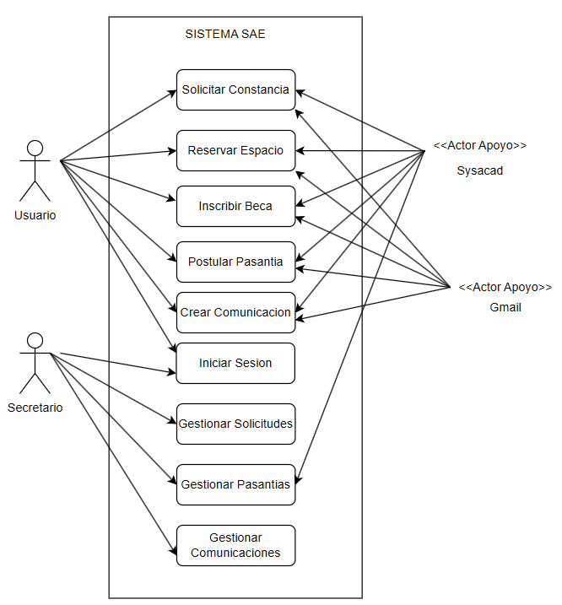

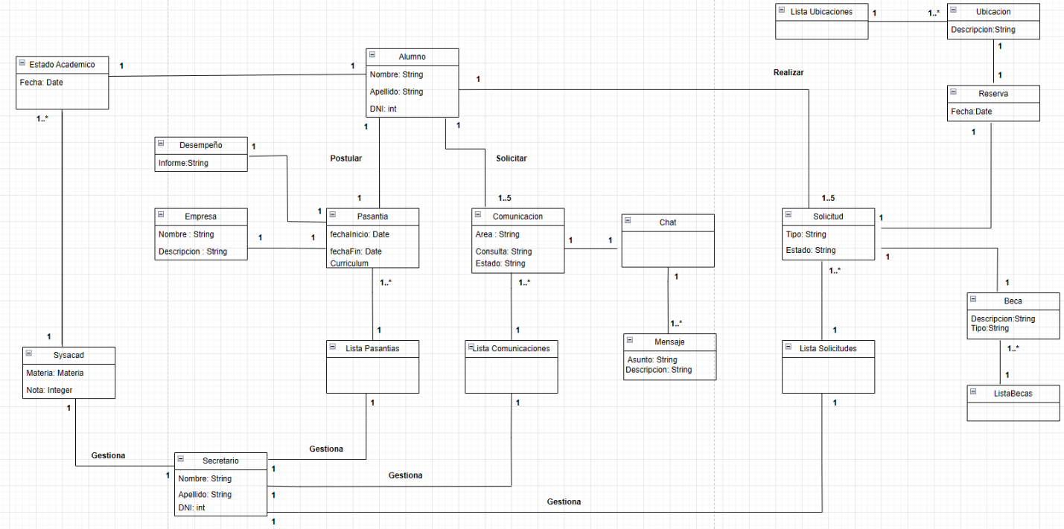

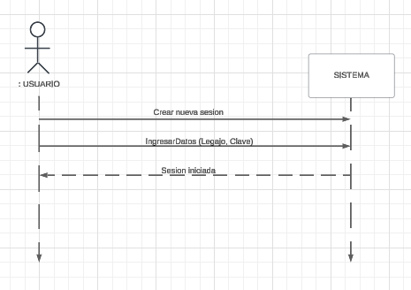

# Diagramas de Secuencia

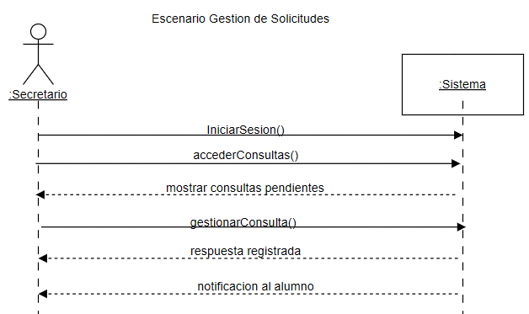

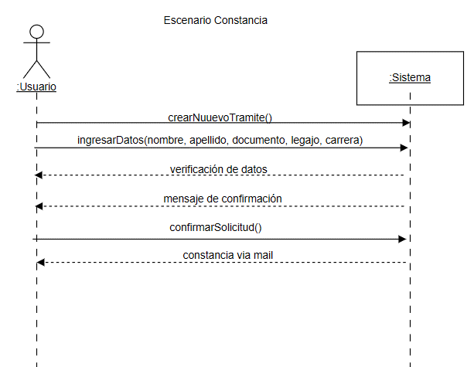

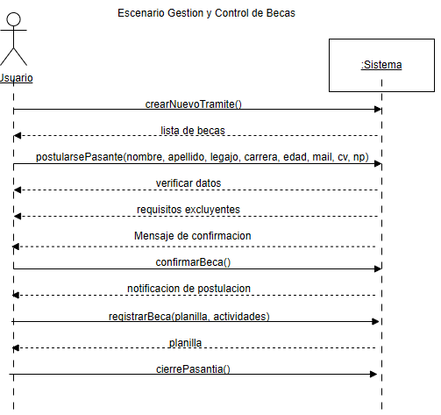

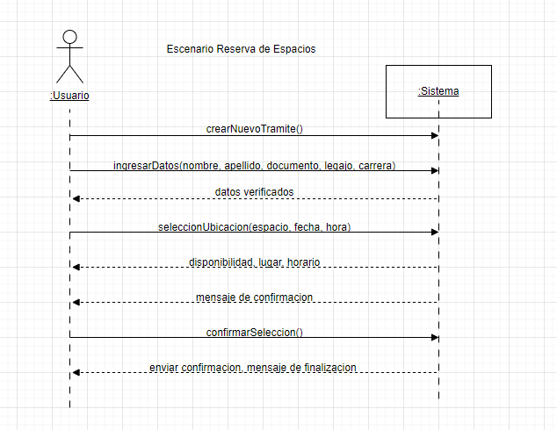

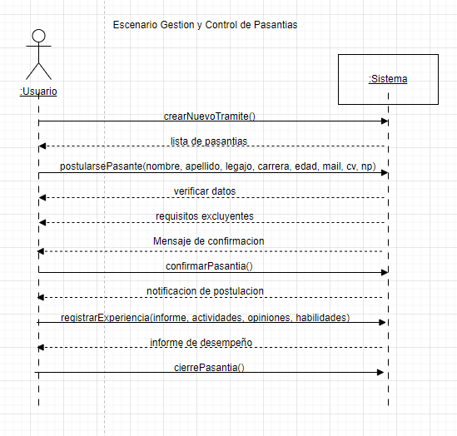  
   
  
  
  
  
  
  
  
  
  
  
  
  
  
  
  
  
  
  
  
  
  
  
  
  
  
  
  
  
  
  
  
  
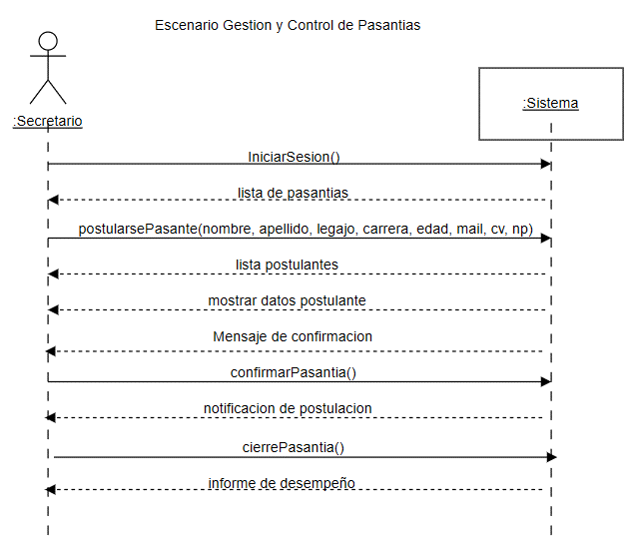

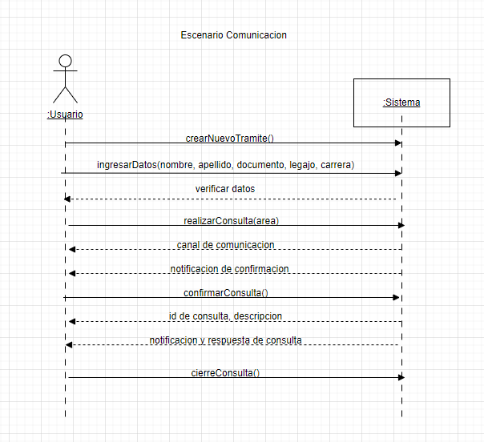

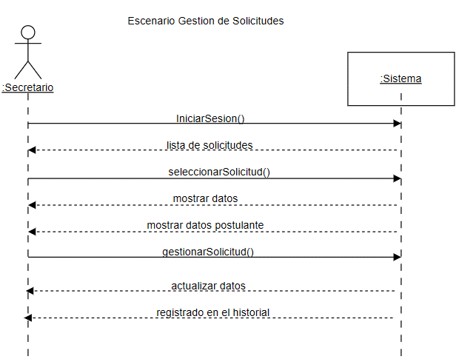

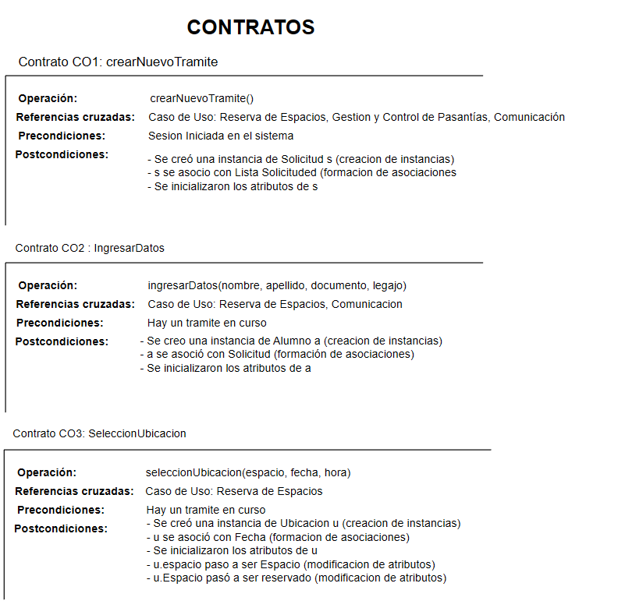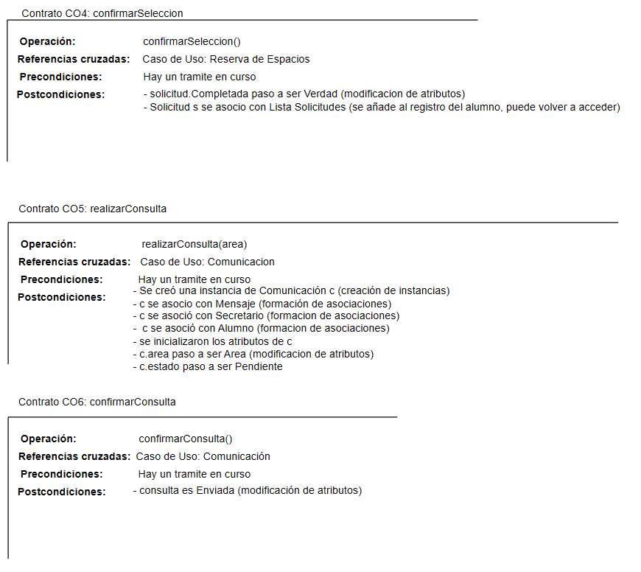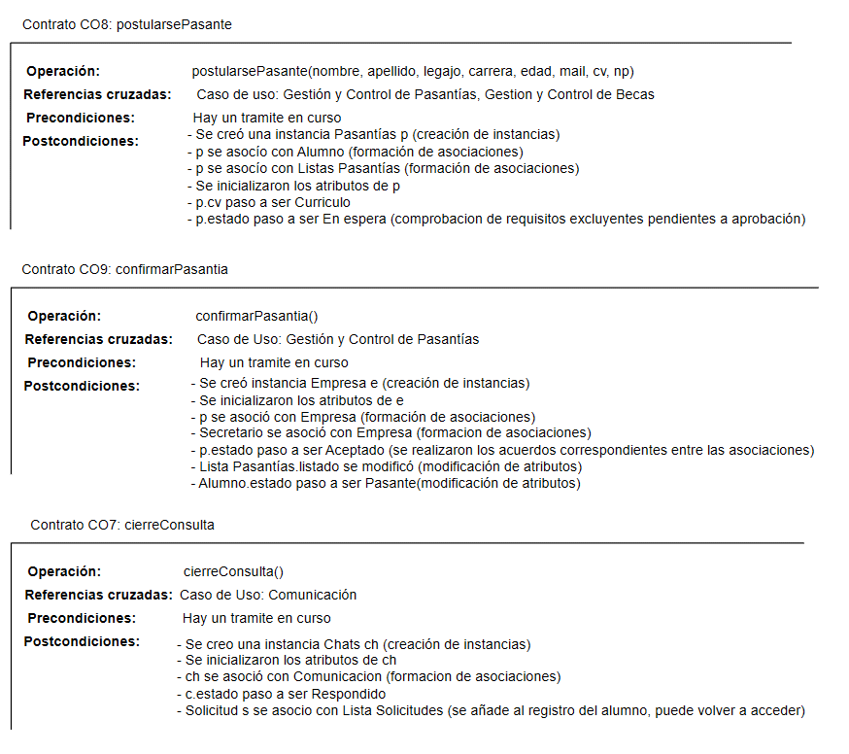

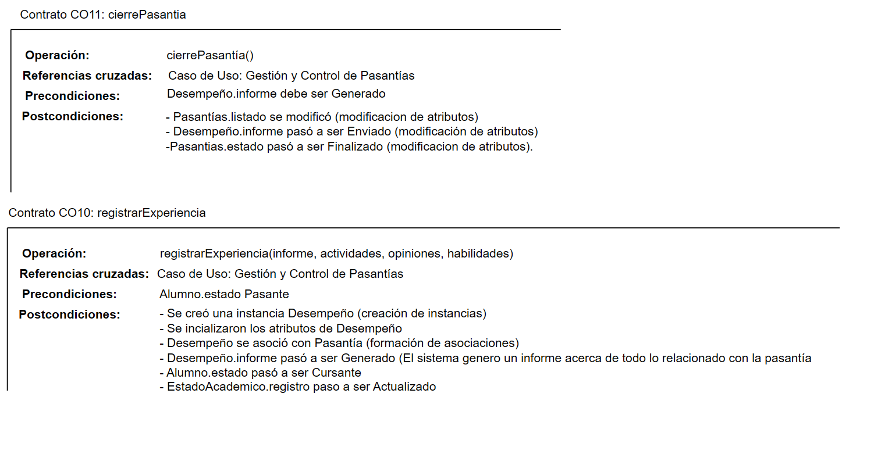

# Diagrama de Transición de Estados

# **Modelo de Análisis**

# DOCUMENTO DE VIABILIDAD Viabilidad técnica

### Recursos de Hardware

|  |
| --- |
| **Especificación de los recursos Hardware** |
| Tecnologías de Entrada de datos:   * + Teclado, ratón |
| Tecnologías de Salida:   * + Monitores, pantallas |
| Tecnologías de Procesamiento:   * + 8 GB de memoria RAM DDR4   + Procesador Intel Core i3 10ma Generación |
| Tecnologías de Almacenamiento:   * + HDD 250 GB SATA |
| Tecnologías de Comunicaciones:   * + Redes de Internet (Wifi, Ethernet) |

### Recursos de Software

|  |
| --- |
| **Especificación de los recursos de Software** |
| Sistema operativo:   * + Windows 8 Home |
| Lenguaje de programación:   * + Java, JavaScript, Python |
| Antivirus: AVG Ultimate |
| Base de Datos:  - Google Cloud SQL |

# Viabilidad económica

### Estimación de Costos Hardware

|  |  |  |  |
| --- | --- | --- | --- |
| Recursos de Hardware | Costos ($) | Proveedor | Cantidad |
| * Tecnologías de Entrada | $17.000 | Logitech | 4 |
| * Tecnologías de Salida | $130.000 | Daewoo | 4 |
| * Tecnologías de Procesamiento | $185.000 | AMD | 4 |
| * Tecnologías de Almacenamiento | $61.000 | SEAGATE | 4 |
| * Tecnologías de Comunicaciones |  |  |  |
| Costo Total | $1.584.000 |  |  |

### Estimación de Costos del Software a adquirir

|  |  |  |  |
| --- | --- | --- | --- |
| Software | Licencia ($) | Cantidad | Tiempo |
| Sistema operativo | $180.000 | 1 |  |
| Lenguaje de programación | ---------------- | ------------ | --------- |
| Antivirus | $36.000 | 4 | Anual |
|  |  |  |  |
|  |  |  |  |
|  |  |  |  |
|  |  |  |  |
| Costo Total | $324.000 |  |  |

### Estimación de Costos de desarrollo

|  |  |  |
| --- | --- | --- |
| Desarrollo  e implantación del Sistema de Información | Costo | Tiempo |
| Costo Total | $ 2.238.000 | 2 Meses |

### Estimación de Costos del personal

|  |  |  |  |
| --- | --- | --- | --- |
| Equipo de Desarrollo | Costos | Cantidad | Tiempo |
| Gestor del proyecto |  |  |  |
| Analistas de Sistemas | $180.000 | 2 | 4 semanas |
| Programadores | $150.000 | 2 | 4 semanas |
| Arquitecto de Sistemas |  |  |  |
| Usuarios Finales |  |  |  |
| Usuarios del sistema de información |  |  |  |
| Costo Total | $330.000 |  |  |

# Viabilidad operacional

La viabilidad operacional del Sistema de Información para la Secretaría de Asuntos Estudiantiles (SAE) se evaluó mediante encuestas dirigidas a los usuarios finales: estudiantes y secretarios administrativos.

Los resultados reflejan una vista positiva respecto a la aceptación y adaptación al nuevo sistema. La mayoría de los encuestados indicaron estar dispuestos a capacitarse para utilizar el sistema.

Los secretarios administrativos destacaron que un sistema automatizado facilitaría significativamente la gestión de trámites y la comunicación interdepartamental mientras que los estudiantes valoraron especialmente la posibilidad de realizar solicitudes en forma remota.

Un alto porcentaje de los usuarios reportó estar familiarizado con plataformas digitales similares, como sistemas de gestión académica, portales estudiantiles y aplicaciones móviles.

Esto sugiere que la curva de aprendizaje será corta y la transición al nuevo sistema no requerirá un esfuerzo significativo.

Los usuarios expresaron su interés en contar con una plataforma más moderna y eficiente, destacando que las principales dificultades actuales radican en los procesos manuales y la falta de un sistema unificado.

# Gestión del Proyecto

### Estudio de Riesgos del proyecto

|  |  |
| --- | --- |
| Tipo de  Riesgo | Posible riesgo |
| Tecnológico | Saturación del Sistema, servidores sobrecargados, perdida de datos por falla eléctrica |
| Personal | No llegar a terminar el desarrollo en el tiempo requerido, que un miembro del equipo abandone |
| Organizacional | ---------------------------------------------------------------------------------- |
| Requerimientos | ---------------------------------------------------------------------------------- |
| Herramientas | ---------------------------------------------------------------------------------- |

# 

### Calendario del proyecto – Diagrama de Gantt

# Marco de desarrollo

Para el modelo de proceso unificado, el marco de desarrollo es el siguiente:

Referencias: **c**= comenzar **r**= refinar

|  |  |  |  |  |  |
| --- | --- | --- | --- | --- | --- |
| **Disciplinas** | **Artefactos / Fases** | **Inicio** | **Elaboración** | **Construcción** | **Transición** |
| Modelado del negocio | Modelo del dominio |  | c |  |  |
| Requisitos | Modelo de caso de usos  Visión Especificación complementaria Glosario | c  c  c  c | r  r  r  r |  |  |
| Análisis y diseño | Modelo del análisis |  | c |  |  |
| Implementación | Modelo de implementación |  | c | r | r |
| Gestión de proyecto | Plan de desarrollo Informe de viabilidad | c  c | r | r | r |
| Pruebas | Modelo de Prueba |  | c | r |  |
| Entorno | Marco de Desarrollo | c | r |  |  |

ANEXO

**Encuesta:** Evaluación de aceptación del Sistema de Información para la SAE

**Objetivo:** Evaluar la disposición de los usuarios finales (estudiantes y secretarios) a implementar y utilizar el nuevo sistema.

**EXPLICACION DE LA PROPUESTA PLANTEADA

Datos personales:

Rol:

* + Estudiante
  + Secretario Administrativo

Edad:

* + Menor de 20 años
  + 20-29 años
  + 30-39 años
  + 40 o más

Familiaridad con sistemas tecnológicos

¿Con qué frecuencia utiliza plataformas digitales (por ejemplo, sistemas de gestión académica, portales)?

* Nunca
* Ocasionalmente
* Frecuentemente
* Siempre

¿Se siente cómodo/a utilizando herramientas tecnológicas?

* Muy cómodo/a
* Algo cómodo/a
* Poco cómodo/a
* Nada cómodo/a

Percepción del nuevo sistema

¿Cree que un sistema unificado podría facilitar los trámites y gestiones estudiantiles?

* Sí
* No

¿Estaría dispuesto/a a capacitarse para utilizar el nuevo sistema?

* Sí
* No

¿Qué funcionalidades considera más importantes en el nuevo sistema?

* Gestión de trámites (constancias, boletos)
* Comunicación con áreas académicas
* Gestión de pasantías y becas
* Actualización en tiempo real de información

Dificultades actuales

¿Qué problemas encuentra en los sistemas actuales o procesos manuales?

* Falta de rapidez
* Procesos complejos
* Dificultad de acceso
* Otro: _________________________

Sugerencias o comentarios adicionales:

# PROTOTIPOS

***Vista Inicio Sesión***

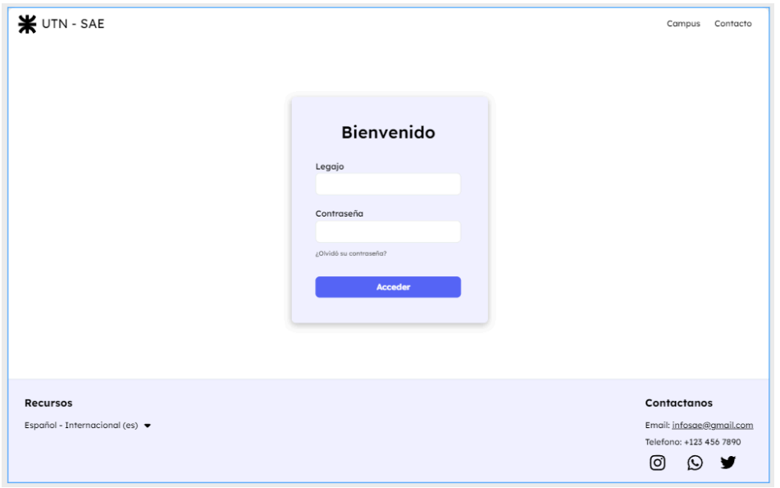

***Vista Principal***

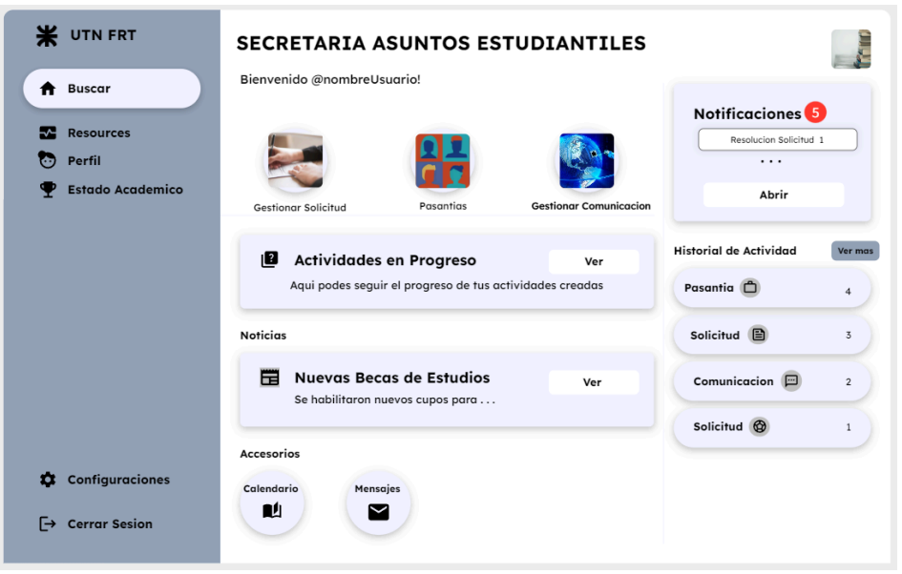

***Vista Solicitudes***

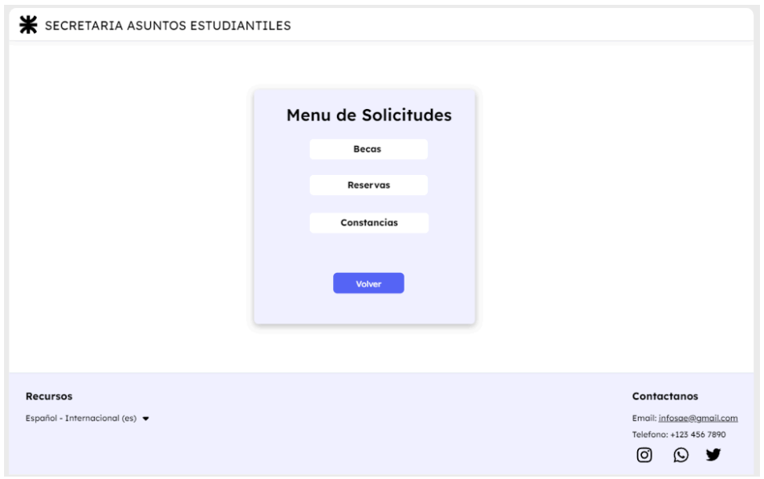

***Vista Pasantías***

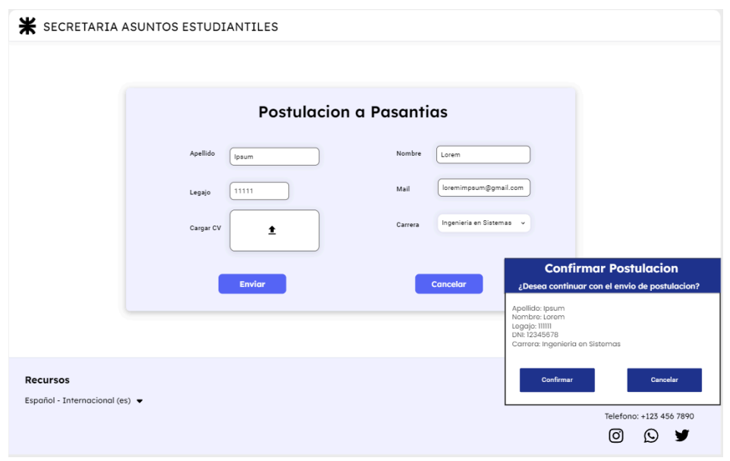

***Vista Comunicación***

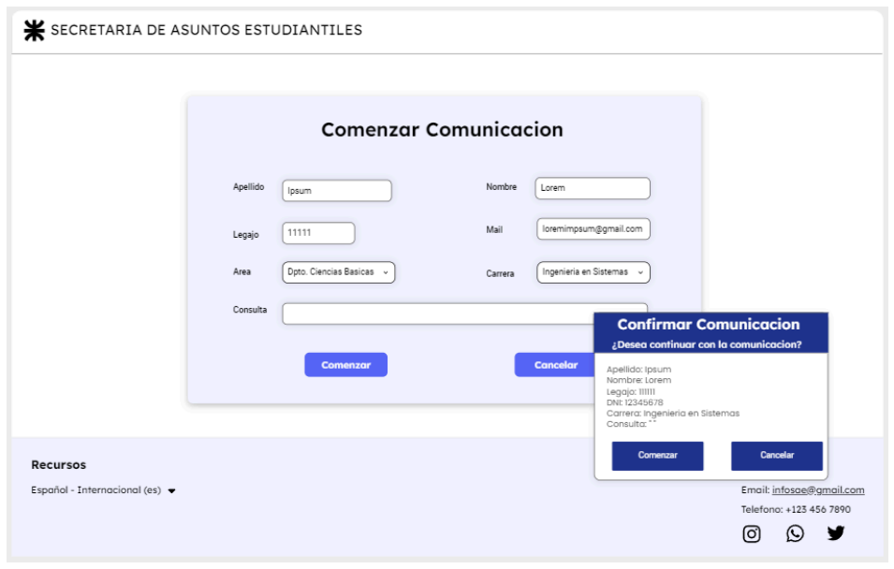

***Vista Constancia***

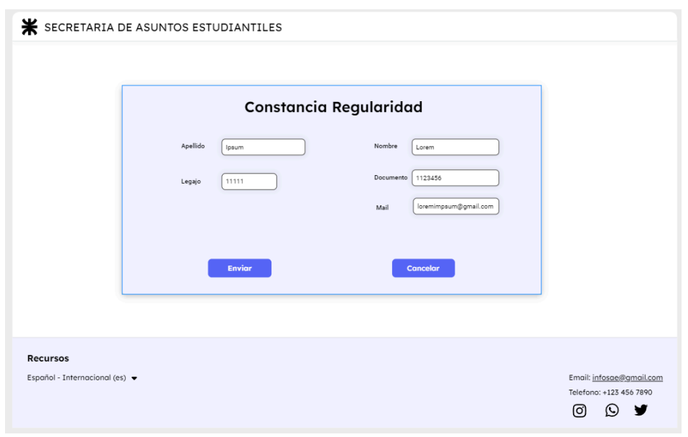

***Vista de Reservas de Espacios***

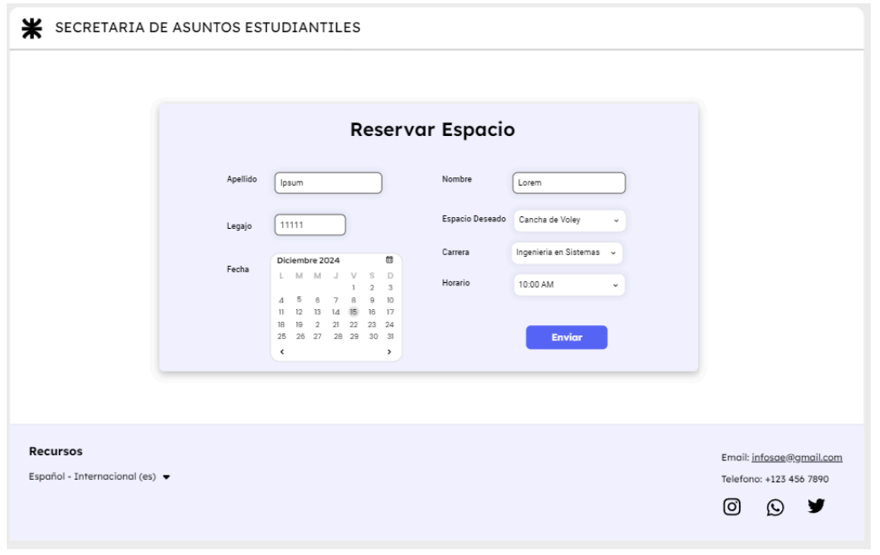

***Inicio Secretario***

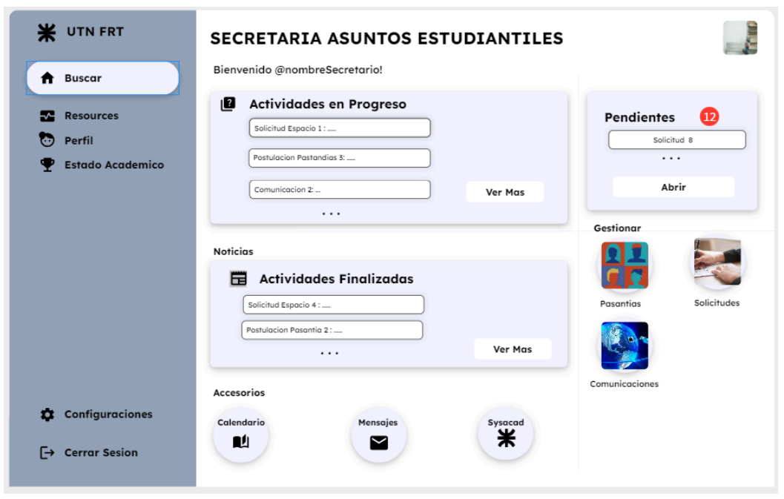

***Vista Listas Secretario***

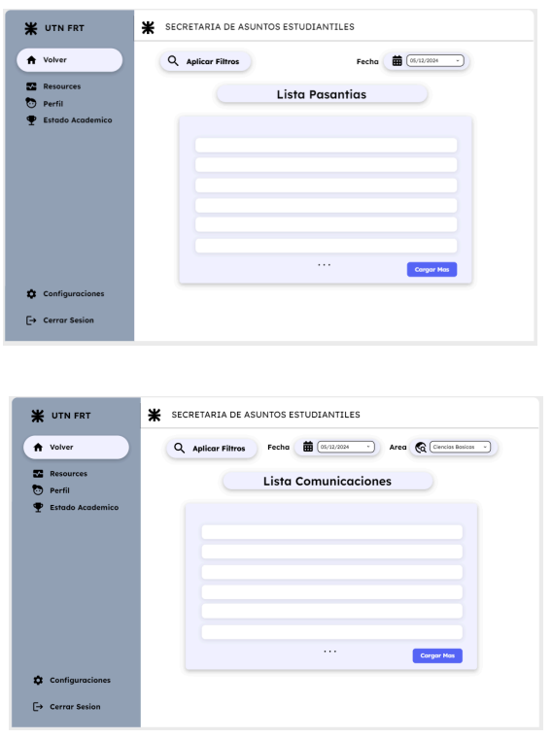

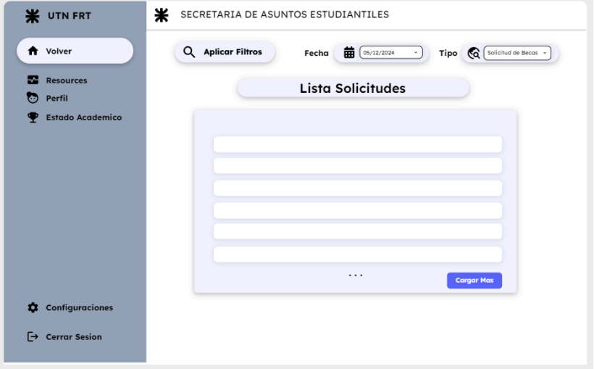

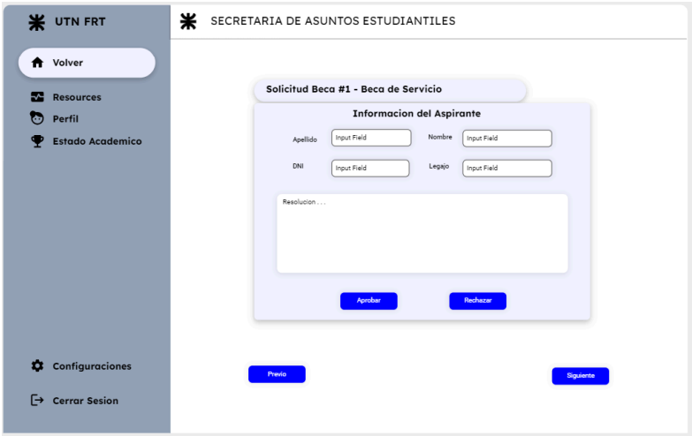

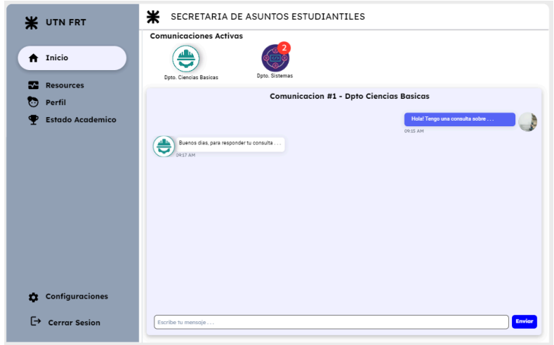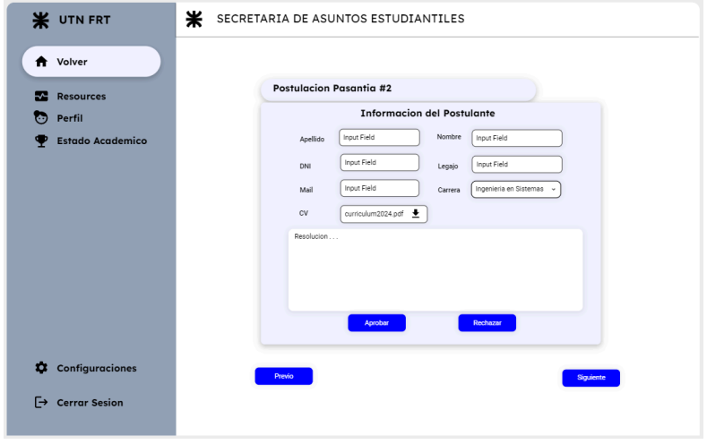

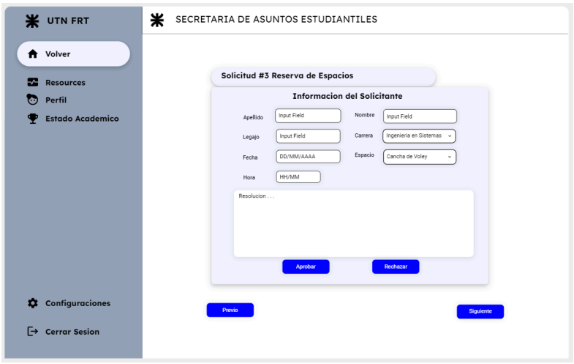

**GLOSARIO**

El glosario describe la terminología que se va a manejar en el desarrollo del sistema propuesto para la Secretaria de Asuntos Estudiantiles. Este documento incluye dos secciones importantes las cuales contienen definiciones relevantes y tiene como objetivo facilitar la comprensión de los términos técnicos y conceptuales empleados durante este proyecto, dichas secciones son:

**-Definiciones de Términos:** Ordenadas de forma ascendente según la ordenación alfabética tradicional del idioma español.

**-Diccionario de Datos**: Define la jerarquía de datos que el sistema deberá recordar o usar.

**Propósito**

El propósito del glosario es centralizar las definiciones de los términos técnicos y conceptuales utilizados en el desarrollo del sistema para la Secretaría de Asuntos Estudiantiles, con el fin de clarificar aquellos términos que puedan resultar confusos o ambiguos para los lectores. Además, se proporcionan sinónimos adecuados y se describe su significado dentro del contexto del proyecto.

**Alcance**

El glosario abarca todos los procesos del sistema, con el objetivo de mejorar la comprensión del funcionamiento del mismo. Esto incluye términos relacionados con los diferentes tipos de solicitudes, pasantías y comunicaciones que pueden realizar los estudiantes, quienes ingresan sus datos previamente en el sistema.

De igual manera, cubre las actividades de consulta y resolución realizadas por el secretario, quien también está registrado en el sistema.

**Referencias**

Manual de procesos de la Secretaría Académica  
Reglamento interno de la Facultad  
Documento Especificación Complementaria  
Documento Empresa  
Documento Vision  
Documento Viabilidad

**Definiciones**

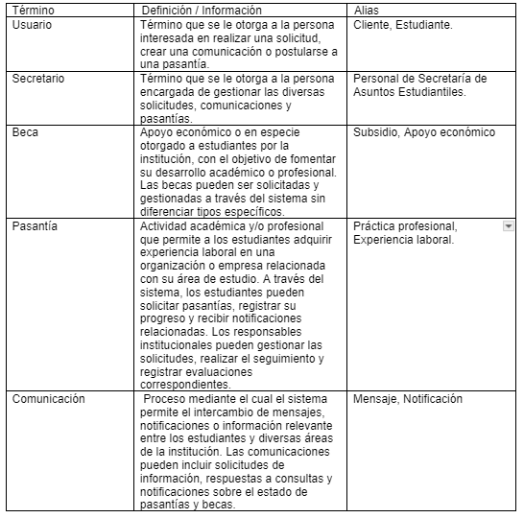

**Diccionario de Datos**

|  |  |  |  |  |
| --- | --- | --- | --- | --- |
| Categoría | Nombre del Atributo | Descripción | Formato | Rango de Valores |
| Sysacad | materia | Materia perteneciente al Plan de estudios | Alfabético(30) |  |
|  | nota | Nota de la Materia | Numérico(2) |  |
| Alumno | nombre | Nombre del Alumno | Alfabético(30) |  |
| apellido | Apellido del Alumno | Alfabético(30) |  |
| dni | Documento del Alumno | Numérico (8) |  |
| Secretario | nombre | Nombre del Secretario | Alfabético(30) |  |
| apellido | Apellido del Secretario | Alfabético(30) |  |
|  | dni | Documento del Secretario | Numérico(8) |  |
| Estado Académico | fecha | Fecha del dia | AlfaNumérico (8): dd/mm/yyyy |  |
| Pasantía | fechaInicio | Fecha del Inicio de la pasantía | AlfaNumérico (8): dd/mm/yyyy |  |
|  | curriculum | Curriculum del Estudiante postulante |  |  |
|  | fechaFin | Fecha del Fin de la pasantía | AlfaNumérico (8): dd/mm/yyyy |  |
| Empresa | nombre | Nombre de la empresa para la Pasantía | Alfabético(30) |  |
|  | descripción | Detalles sobre la empresa | Alfabético(150) |  |
| Desempeño | informe | Informe sobre el desempeño del alumno durante su pasantía | Alfabético(300) |  |
| Comunicación | área | Area destino para la comunicación |  |  |
|  | consulta | Descripción de la consulta a realizar | Alfabético(300) |  |
|  | estado | Situación actual de la comunicación | Alfabético(15) |  |
| Mensaje | asunto | Tema relacionado al mensaje | Alfabético(150) |  |
|  | descripción | Descripción del tema a tratar | Alfabético(300) |  |
| Solicitud | tipo | Tipo de solicitud | Alfabético(150) |  |
|  | estado | Situación actual de la solicitud | Alfabético(15) |  |
| Ubicación | descripción | Nombre del Lugar solicitado | Alfabético(30) |  |
| Reserva | fecha | Fecha solicitada para la reserva de ubicación | AlfaNumérico (8): dd/mm/yyyy |  |
| Beca | descripción | Nombre de la beca |  |  |
|  | tipo | Categoría de la beca |  |  |

**CONCLUSIÓN**

Luego de haber realizado este Trabajo Final Integrador, plantear una propuesta de solución sobre el desarrollo de este sistema de gestión para SAE, nosotros como grupo podemos coincidir que fue un trayecto, una experiencia bastante especial con ciertas dificultades, pero pudimos llevarlas a cabo. El haber trabajado entre nosotros, con la organización, nos hizo ver a la materia, la carrera en sí, desde otro punto de vista que nunca podríamos haber visualizado si no era por este trabajo. Consideramos que fue una experiencia bastante buena y a su vez compleja, pero con un resultado final muy reconfortante el cual hizo que valga la pena.

A lo largo del proyecto, pudimos aplicar y consolidar los conocimientos que estudiamos en la teoría de la materia y que quizá no se enfatizó demasiado en los parciales, como lo son en áreas fundamentales como análisis de requisitos, diseño de sistemas y la creación de diagramas y modelos esenciales para la planificación y desarrollo del software. Comprendimos con más detalle cómo hacer los Casos de Uso, pudimos aplicar lo que son las entrevistas, realizar encuestas y gracias a eso darnos cuenta que posibles soluciones se pueden plantear, como se puede tomar una misma problemática abordándola desde diferentes puntos de vista y poder llegar a un resultado común.

Creemos que nuestra solución planteada fue la adecuada, ya que centraliza todo en un mismo sistema, quizás no una idea bastante innovadora, pero necesaria para el día a día en la facultad

Aunque también tuvimos nuestras dificultades, cuestiones de tiempo, y desarrollo ajetreado, ideas que no terminaron resultando y correcciones continuas que debimos hacer, así también fue un trabajo extenso que parecía no tener un final, vimos complicado realizar un modelo de dominio y el de análisis, no estaba muy claro cómo realizarlos, por lo general algunos problemas para ponernos de acuerdo, lo que tiene trabajar en grupo, pero al final con un poco de esfuerzo cumplimos con los objetivos

Fue un verdadero placer haber sido participes de este proyecto y esperamos con ansias ver el futuro que nos depara ya que esto es solo un paso más, una pequeña prueba de lo que nosotros, alumnos de esta carrera realizaremos en el día de mañana cuando nos toque tomar el mando, el rol tan importante que es ser Ingeniero en Sistemas. Así que desde lo más profundo agradecemos a ustedes los docentes, por darnos esta oportunidad y esperamos que el TFI les haya parecido interesante, entretenido, como si lo fue para nosotros

.